**教育部國民及學前教育署**

**105學年度健康促進學校輔導計畫**

**「前後測成效評價」成果報告**

**研究題目：**

**嘉義縣大崎國民小學105學年度改善學校學童視力不良之行動研究**

**研究機構：嘉義縣大崎國民小學**

**研究人員：顏金郎校長、謝惠秋主任、湯欽伶護理師**

**指導者：余坤煌教授**

**中華民國104年4月7日**

**目錄**

一、前言…………………………………………………1

1前後測成效評價動機.........................1

2.現況分析...................................1

3.國內外執行近視預防的成效探討...............4

4. 前後測成效評價目的........................5

二、前後測成效評價……………………………………5

1.前後測成效評價對象.........................5

2.前後測成效評價工具.........................5

3.前後測成效評價過程.........................6

三、前後測成效評價結果………………………………15

1.前後測統據分析表...........................15

2.前後測成效評價成效評量分析………….........15

3.前後測成效評價發現.........................17

四、討論與建議…………………………………………17

五、參考資料…………………………………………..19

六、介入教案……………………………………………20

七、家長訪談紀錄………………………………………26

八、視力保健相關活動照片…………………………..28

九、附件………………………………………………..36

**「前後測成效評價」策略與成效摘要表**

|  |  |  |  |  |  |  |  |  |  |
| --- | --- | --- | --- | --- | --- | --- | --- | --- | --- |
| **研究對象** | 全體6個班 | | | **人數** | | 139人(男:68 女:71 ) | | | |
| **執行策略摘要** | 1.擬定本校視力保健議題實施計畫 2.辦理視力保健議題教師增能研習  3.實施視力保健問卷前測  4.推行視力保健教育介入方案(下課教室淨空、更多教育人員的投入-含導  師、授課老師、家長、安親班；落實規律用眼3010與戶外遠眺120；假性  近視同學的輔導矯正)。  5.社區及親子宣導教育活動 6.實施視力保健問卷後測  7.撰寫視力保健議題「前後測成效評價」策略與成效研究成果報告 | | | | | | | | |
| **量性分析成效重點摘要 (寫出所測之變項與相關數據，重點為主。若有推論統計，則請寫出推論統計t值、卡方值、備註使用之統計方法…等，若無則無須填)** | | | | | | | | | |
| **研究工具:嘉義縣健康促進視力保健問卷、嘉義縣國小學童視力保健3-5月居家生活檢核表、大崎國小健康資訊系統。** | | | | | | | **前後測時距：約三個月** | | |
| **變項名稱** | | **前測值%** | **後測值%** | | **t值** | | **P值** | **結果簡述** | **備註** |
| 規律用眼達成率 | | 84.17% | 90.38% | |  | |  | 後測比前測比率顯著提高 |  |
| 戶外活動120達成率 | | 86.33% | 92.08% | |  | |  | 後測比前測比率顯著提高 |  |
| 學童裸視視力不良率  (視力保健班) | | 100% | 43.75% | |  | |  | 減緩視力不良率速度效果顯著 |  |
| 學童視力不良就醫率 | | 100% | 100% | |  | |  | 皆達100% |  |
| 視力保健知能 | | 84.46％ | 93.60% | | 2.17 | | .018* | 後測比前測比率顯著提高 |  |
| 視力保健態度 | | 87.27% | 92.74% | | 1.34 | | .036* | 後測比前測比率顯著提高 |  |
| 視力保健行為 | | 82.52% | 92.51% | | 3.48 | | .0003  *** | 後測比前測比率顯著提高 |  |
| **質性分析成效摘要 (若無則不需填寫): 學校集體宣導或電話訪談等，對學生本身或家長督促孩子都有提醒的作用，更能促進視力保健態度、知能及行為的提升。** | | | | | | | | | |
| **研究工具: 嘉義縣健康促進視力保健問卷** | | | | | | | | | |
| **成效:**1.學生認為進行視力保健學習活動，可以增進自己對於視力保健議題的瞭解。  2.藉由教學及宣導等視力保健方案介入，學生建立視力保健的觀念，且將該議題引入  社區及家中，影響其他有視力不良之社區或家中成員，養成防範的習慣。  3.積極投入更多的教育關注，學校視力保健各項指標都會呈現顯著的正面提升。 | | | | | | | | | |

題目：嘉義縣大崎國民小學105學年度改善學校視力不良現況的行動研究

摘要

一、前後測成效評價背景與目的：

本校學生家長普遍重視孩子課業及才藝活動的培養，本校學童上課後參與安親班的人數比例非常高，再加上同學家中具備電腦網路科技設備與使用3C產品的普及率也相當高，致使本校學生過度使用視力的狀況一直是學校必須面對的嚴重問題。因此，本校從一年級開始，視力不良率就將近4 成，到六年級接近5成，有逐年級遞增的趨勢。

本校近年一直積極宣導與推廣望遠護眼、規律用眼3010原則與天天戶外遠眺120等活動，除鼓勵各班下課時間全班走出教室，到戶外讓眼睛放鬆休息，多安排室外活動課、同時提醒教師適當控制使用電子媒體輔助教學的時間，不過學生視力不良率因入學時視力不良同學比率始終居高不下，同學用眼習慣與假日期間家長未能安排足夠戶外活動時間等因素，致使本校許多學生的眼睛因常需在密閉的室內空間內使用、與眼睛持續無法獲得適當休息，造成視力負擔加劇的結果。

二、前後測成效評價方法：研究採單組前測後測設計，研究對象為本校全體學生139名。

本研究採準實驗設計之「前後測設計」，先以視力保健健康促進輔導計畫問卷針

對105學年度嘉義縣大崎國小全體學生實施前測，再進行視力保健教育等策略介入方

案，介入其間為三個月，並於介入後，實施後測，俟後測實施完畢，將前測問卷與後

測問卷之結果進行統計分析與探討。

三、前後測成效評價發現：

1.學生認為進行視力保健學習活動，可以增進自己對於視力保健議題的瞭解。。

2.藉由視力保健各策略方案介入，學生能有效提升視力保健議題的相關效益，且將該

議題引入社區及家中，影響其他有視力不良之社區或家中成員，養成防範的習慣。

3.只要班級導師越用心配合學校各項視力保健作為，學生的各項指標表現都會呈現顯

著的正面提升。

4.如何使家庭與課後安親班成為視力保健教育的正面角色，實為影響視力保健教育成

效能否持續的最大關鍵。

四、關鍵字：

規律用眼3010、天天戶外遠眺120、視力篩檢、轉介與矯治追蹤輔導作業、高危險

群個案管理

五、聯絡人：謝惠秋主任、[dcps@mail.cyc.edu.tw](mailto:dcps@mail.cyc.edu.tw)

住 址：嘉義縣民雄鄉秀林村林仔尾66號

一、前言

(一)前後測成效評價動機：

今日台灣地區國小學生近視極為普遍，已成為兒童時期最為嚴重的健康問題之

一，而身為學校衛生保健工作的相關人員，面對這些與日俱增的數據，心中實感憂心

與無奈。從教育部網站整理出104 學年國小學生視力不良比率55.53%超過 5 成，而

本校五年級學生裸視視力不良率從30.8%爬升至38.5%到下學期的40.7%，增加9.9%

**顯見本校在視力保健預防教育上雖在全國平均數下**，但有逐年攀升的趨勢。

近視除了少數為先天性的遺傳外，造成我們今天學生視力不良如此嚴重，首應歸因於”長時間，近距離，用眼不當”所致。在校園裡，除了護理人員提供的健康服務外，本校也推動許多視力保健有關的活動，例如：3010護眼行動、大家來運動、專題演講…，並將視力保健融入健康領域的課程當中，當然這些似乎仍抵擋不住社會環境的變遷與家長對子女的期待、加上網路遊戲的誘惑，讓孩子在電腦前面一坐就是數小時；如何緩解孩子的用眼壓力實為當前校園必須面對的重要問題。

儘管縣府主管機關三令五申，耳提面命，把校園的視力保健工作列為重點工作，希望透過學校來落實推展，然而在本校全體教育工作夥伴的努力下，仍無法達到良好的績效，確實值得沉思與檢討在學校、家長與社區之間還有哪些地方是我們可以著力之處？可不可以藉由學校更積極的作為改善學生視力不良率的速度？因此，造成視力不良率偏高原因為何？頗值得探究。本校也希望利用行動研究法研究分析本校之推動架構與策略，期能從中找到幫助推動成效之法，作為改進之良方。

(二)現況分析：

1.需求評估

自102學年起，視力保健議題是本縣推動健康促進的重大政策之一，學校配合縣府的政策，經過這幾年親師生的努力，104學年度學生裸視不良率為35.5%，全國國小為55.53%,本縣國小為50.31%,本校學生裸視不良率皆低於全縣及全國平均數，但發現本校從102學年度到104學年末學生裸視不良率從31.5%增為35.5%,增加了4%，由測量數據得知學生視力保健問題已有日趨嚴重的趨勢，學校應該急需改善之。因此,學童視力保健相關推展活動與家庭視力保健增知及生活落實等相關健康視力自我管理,極待加強與推展之。

本校近年一直積極宣導與推廣規律用眼3010原則與天天戶外遠眺120等活動，除鼓勵各班下課時間全班走出教室，到戶外讓眼睛放鬆休息，多安排室外活動課、同時提醒教師適當控制使用電子媒體輔助教學的時間，不過學生視力不良比率仍然偏高，其主要成因仍在於高比率3C產品的長時間使用，假日期間家長未能安排足夠戶外活動時間，致使本校許多學生的眼睛常需在密閉的室內空間內使用、並且眼睛持續無法獲得適當休息，造成視力負擔加劇的結果。

本計畫除了以健康促進六大範疇設計教學活動，並提供教材資源，讓學童視力保健能從小扎根不輸在起跑點，進而結合各項行政資源，以學校為中心，拓展至社區及家庭，希望能使本校學童的視力保健問題能得到適當的控制。

2.嘉義縣大崎國小103學年下學期與104學年度上下、學期視力統計表

(轉進1位):如下表一至表三

表一-1: 嘉義縣大崎國小103學年下學期視力統計表

|  |  |  |  |  |  |  |  |  |  |  |  |  |  |  |  |  |  |
| --- | --- | --- | --- | --- | --- | --- | --- | --- | --- | --- | --- | --- | --- | --- | --- | --- | --- |
|  | 兩眼 | | 矯正視力不良 | | | | | 矯正視力檢查人數 | | | | | | | | | |
| 年 | 0.5 ~ 0.8 | | | 0.1 ~ 0.4 | | 0.1 以下 | | 合計 | | | | 均達0.5 | | 0.1 ~ 0.4 | | 0.1 以下 | |
| 級 | 男 | 女 | | 男 | 女 | 男 | 女 | **計** | | 男 | 女 | 男 | 女 | 男 | 女 | 男 | 女 |
| 一 | 3 | 5 | | 1 | 1 | 0 | 0 | 10 | | 4 | 6 | 1 | 2 | 0 | 0 | 0 | 0 |
| 比率 | 33.3% | 38.5% | | 11.1% | 7.7% | 0.% | 0.% | 45.5% | | 44.4% | 46.2% | 100.% | 100.% | 0.% | 0.% | 0.% | 0.% |
| 二 | 0 | 2 | | 3 | 1 | 0 | 0 | 6 | | 3 | 3 | 1 | 0 | 1 | 0 | 0 | 0 |
| 比率 | 0.% | 25.% | | 23.1% | 12.5% | 0.% | 0.% | 28.6% | | 23.1% | 37.5% | 50.% | ##### | 50.% | #### | 0.% | #### |
| 三 | 1 | 1 | | 3 | 2 | 0 | 0 | 7 | | 4 | 3 | 2 | 2 | 0 | 0 | 0 | 0 |
| 比率 | 7.7% | 8.3% | | 23.1% | 16.7% | 0.% | 0.% | 28.% | | 30.8% | 25.% | 100.% | 100.% | 0.% | 0.% | 0.% | 0.% |
| 四 | 4 | 2 | | 0 | 2 | 0 | 0 | 8 | | 4 | 4 | 2 | 2 | 0 | 0 | 0 | 0 |
| 比率 | 28.6% | 16.7% | | 0.% | 16.7% | 0.% | 0.% | **30.8%** | | 28.6% | 33.3% | 100.% | 100.% | 0.% | 0.% | 0.% | 0.% |
| 五 | 2 | 1 | | 4 | 5 | 0 | 0 | 12 | | 6 | 6 | 3 | 3 | 0 | 0 | 0 | 0 |
| 比率 | 20.% | 6.3% | | 40.% | 31.3% | 0.% | 0.% | 46.2% | | 60.% | 37.5% | 100.% | 100.% | 0.% | 0.% | 0.% | 0.% |
| 六 | 5 | 5 | | 7 | 4 | 0 | 0 | 21 | | 12 | 9 | 6 | 4 | 0 | 0 | 0 | 0 |
| 比率 | 27.8% | 33.3% | | 38.9% | 26.7% | 0.% | 0.% | 63.6% | | 66.7% | 60.% | 100.% | 100.% | 0.% | 0.% | 0.% | 0.% |
| 合計: | 15 | 16 | | 18 | 15 | 0 | 0 | 64 | | 33 | 31 | 15 | 13 | 1 | 0 | 0 | 0 |
| 比率 | 19.5% | 21.1% | | 23.4% | 19.7% | 0.% | 0.% | 41.8% | | 42.9% | 40.8% | 93.8% | 100.% | 6.3% | 0.% | 0.% | 0.% |
|  |  |  | |  |  |  |  |  |  |  |  |  |  |  |  |  |  |

表一-2: 嘉義縣大崎國小104學年上學期視力統計表

|  |  |  |  |  |  |  |  |  |  |  |  |  |  |  |  |  |  |
| --- | --- | --- | --- | --- | --- | --- | --- | --- | --- | --- | --- | --- | --- | --- | --- | --- | --- |
|  | 裸視視力檢查人數 | | | | | | | | | | 矯正視力檢查人數 | | | | | | |
|  | 兩眼 | | 矯正視力不良 | | | | | | | | 兩眼 | | | 矯正視力不良 | | | |
| 年 | 0.5 ~ 0.8 | | | 0.1 ~ 0.4 | | 0.1 以下 | | 合計 | | | 均達0.5 | | 0.1 ~ 0.4 | | | 0.1 以下 | |
| 級 | 男 | 女 | | 男 | 女 | 男 | 女 | **計** | 男 | 女 | 男 | 女 | 男 | | 女 | 男 | 女 |
| 一 | 0 | 2 | | 0 | 0 | 0 | 0 | 2 | 0 | 2 | 0 | 0 | 0 | | 0 | 0 | 0 |
| 比率 | 0% | 20.% | | 0% | 0% | 0% | 0% | 10.5% | 0% | 20.% | 0% | 0% | 0% | | 0% | 0% | 0% |
| 二 | 1 | 3 | | 1 | 2 | 0 | 0 | 7 | 2 | 5 | 1 | 1 | 0 | | 0 | 0 | 0 |
| 比率 | 11.1% | 23.1% | | 11.1% | 15.4% | 0% | 0% | 31.8% | 22.2% | 38.5% | 100.% | 100.% | 0% | | 0% | 0% | 0% |
| 三 | 1 | 1 | | 2 | 1 | 0 | 0 | 5 | 3 | 2 | 1 | 0 | 0 | | 0 | 0 | 0 |
| 比率 | 7.7% | 12.5% | | 15.4% | 12.5% | 0% | 0% | 23.8% | 23.1% | 25.% | 100.% | 0% | 0% | | 0% | 0% | 0% |
| 四 | 4 | 2 | | 1 | 0 | 0 | 0 | 7 | 5 | 2 | 2 | 2 | 0 | | 0 | 0 | 0 |
| 比率 | 30.8% | 16.7% | | 7.7% | 0% | 0% | 0% | 28.% | 38.5% | 16.7% | 100.% | 100.% | 0% | | 0% | 0% | 0% |
| 五 | 3 | 3 | | 1 | 3 | 0 | 0 | 10 | 4 | 6 | 2 | 2 | 0 | | 0 | 0 | 0 |
| 比率 | 21.4% | 25.% | | 7.1% | 25.% | 0% | 0% | **38.5%** | 28.6% | 50.% | 100.% | 100.% | 0% | | 0% | 0% | 0% |
| 六 | 3 | 5 | | 4 | 3 | 0 | 0 | 15 | 7 | 8 | 4 | 5 | 0 | | 0 | 0 | 0 |
| 比率 | 30.% | 31.3% | | 40.% | 18.8% | 0% | 0% | 57.7% | 70.% | 50.% | 100.% | 100.% | 0% | | 0% | 0% | 0% |
| 合計: | 12 | 16 | | 9 | 9 | 0 | 0 | 46 | 21 | 25 | 10 | 10 | 0 | | 0 | 0 | 0 |
| 比率 | 17.6% | 22.5% | | 13.2% | 12.7% | 0% | 0% | 33.1% | 30.9% | 35.2% | 100.% | 100.% | 0% | | 0% | 0% | 0% |

表一-3: 嘉義縣大崎國小104學年下學期視力統計表

|  |  |  |  |  |  |  |  |  |  |  |  |  |  |  |  |  |  |  |
| --- | --- | --- | --- | --- | --- | --- | --- | --- | --- | --- | --- | --- | --- | --- | --- | --- | --- | --- |
|  | 裸視視力檢查人數 | | | | | | | | | | | 矯正視力檢查人數 | | | | | | |
|  | 兩眼 | | 矯正視力不良 | | | | | | | | | 兩眼 | | | 矯正視力不良 | | | |
| 年 | 0.5 ~ 0.8 | | | 0.1 ~ 0.4 | | 0.1 以下 | | 合計 | | | | 均達0.5 | | 0.1 ~ 0.4 | | | 0.1 以下 | |
| 級 | 男 | 女 | | 男 | 女 | 男 | 女 | **計** | | 男 | 女 | 男 | 女 | 男 | | 女 | 男 | 女 |
| 一 | 1 | 3 | | 0 | 0 | 0 | 0 | 4 | | 1 | 3 | 0 | 0 | 0 | | 0 | 0 | 0 |
| 比率 | 11.1% | 30.% | | 0% | 0% | 0% | 0% | 21.1% | | 11.1% | 30.% | 0% | 0% | 0% | | 0% | 0% | 0% |
| 二 | 0 | 5 | | 2 | 2 | 0 | 0 | 9 | | 2 | 7 | 1 | 3 | 0 | | 0 | 0 | 0 |
| 比率 | 0% | 38.5% | | 22.2% | 15.4% | 0% | 0% | 40.9% | | 22.2% | 53.8% | 100.% | 100.% | 0% | | 0% | 0% | 0% |
| 三 | 2 | 0 | | 1 | 2 | 0 | 0 | 5 | | 3 | 2 | 1 | 0 | 0 | | 0 | 0 | 0 |
| 比率 | 15.4% | 0% | | 7.7% | 25.% | 0% | 0% | 23.8% | | 23.1% | 25.% | 100.% | 0% | 0% | | 0% | 0% | 0% |
| 四 | 5 | 1 | | 1 | 2 | 0 | 0 | 9 | | 6 | 3 | 1 | 2 | 0 | | 0 | 0 | 0 |
| 比率 | 38.5% | 8.3% | | 7.7% | 16.7% | 0% | 0% | 36.% | | 46.2% | 25.% | 100.% | 100.% | 0% | | 0% | 0% | 0% |
| 五 | 3 | 2 | | 2 | 4 | 0 | 0 | 11 | | 5 | 6 | 3 | 3 | 0 | | 0 | 0 | 0 |
| 比率 | 20.% | 16.7% | | 13.3% | 33.3% | 0% | 0% | **40.7%** | | 33.3% | 50.% | 100.% | 100.% | 0% | | 0% | 0% | 0% |
| 六 | 1 | 4 | | 6 | 4 | 0 | 0 | 15 | | 7 | 8 | 4 | 5 | 0 | | 0 | 0 | 0 |
| 比率 | 10.% | 25.% | | 60.% | 25.% | 0% | 0% | 57.7% | | 70.% | 50.% | 100.% | 100.% | 0% | | 0% | 0% | 0% |
| 合計: | 12 | 15 | | 12 | 14 | 0 | 0 | 53 | | 24 | 29 | 10 | 13 | 0 | | 0 | 0 | 0 |
| 比率 | 17.4% | 21.1% | | 17.4% | 19.7% | 0% | 0% | 37.9% | | 34.8% | 40.8% | 100.% | 100.% | 0% | | 0% | 0% | 0% |
|  | N=139+1 | | | | | |  |  |  |  |  |  |  |  | |  |  |  |

3.綜合分析

檢討過去的實施方法，本校學生雖有視力保健的基本觀念，但對於視力保健各項指標並沒有具體的認知，加上家庭在視力保健的角色一直無法彰顯，本校今年推動視力保健的重點在整合行政的力量，辦理各項多元且有益於學生視力保健的活動，期能提升學生對視力保健重要性的認知，且增加學童正確維護自己視力保健的觀念，進而回家後能影響家長更重視視力保健，以降低視力不良率。

(三)國內外執行近視預防的成效探討

世界衛生組織提出矯正兒童視力是2020年全球倡導優先議題之一，學者認為近視的預防應從學齡前開始。愈小罹患近視，近視增加的愈快，尤其幼稚園、小學低年級有近視，幾乎多會變成高度近視者。況且隨著資訊時代的來臨，電腦普及化，人們仰賴電視、電腦、掌上型電玩或手機的時間越來越長，學童也因此提早使用電腦或電視，以致視力不良的比率節節上升。（**林隆光，1996**）。臺灣學童在成長期都是因長時間、近距離、用眼不當等而造成近視。所以有部分學者建議八歲以前不宜接觸電腦，如果非使用不可，必須遵守以下規定：電腦螢幕與眼睛的距離要在七十到九十公分之間；四周的光線要充足，不要只有螢幕很亮，四周很暗；使用電腦三十分鐘，一定要休息五到十分鐘（**林國煌等，2001**）。

「近視成因，基因占三成，環境占七成，」但只要近視因子被啟動，尤其小孩還在發育，眼球擴張的生長激素一旦分泌，就會近視下去。因此，先天性近視只是少部份，大部分都是後天不良習慣和外在環境所造成，所以預防工作很重要**(滕淑芬，2017)**。先天性近視只是少部份，大部分都是後天不良習慣和外在環境所造成，因此預防工作很重要。眼科醫師與視力專家提出預防近視需大量增加戶外活動時間，斷絕眼睛屈光異常的不利因素(Mutti, Gwiazda, Norton, Smith, Schaeffel, & To,2013)。因此，強化學童視力保健生活及環境改善方案，能有效預防近視，包括:1.閱讀寫字時眼睛與課本相距35公分以上，2.閱讀、看電視或打電動30分鐘休息10分鐘，3.每天戶外活動120分鐘以上，4.定期至眼科檢查與處理(**衛生福利部國民健康署，2012**)；半年一次的定期檢查，包括視力、睫狀肌麻痺後眼球屈光度檢查等，對於每一位莘莘學子而言是絕對必要的；對於度數不穩定或度數增加迅速的學生，建議檢查次數要更頻繁，眼睛總體檢後，應聽從醫師建議，建立如何正確用藥、如何配戴適當眼鏡、如何正確保護眼睛及按時定期回診等觀念，以防止度數之惡化。

當然學童在家中時，其用眼習慣與視力環境有賴家長的督促與安置，因而家長亦是學童視力保健工作中的重要人員；尤其在學童有近視徵象時，若能及時帶領子女接受眼科醫師的檢查處理，才能有效防止近視的惡化。現在的孩子要學習各種才藝，戶外活動相對減少，過多的學習，特別是近距離閱讀時間過長，長久下來不但會嚴重影響到視力，對健康也是有害無益，為人父母者不可不慎重（**林思源，2004**）。

由以上文獻得知，近視的預防工作很重要，而老師及家長與孩子相處的時間最多，應該要負起學童視力保健的主要責任，時時注意他們是否有影響視力的行為或習慣，如此才能避免其視力繼續惡化。

(四)前後測成效評價目的

本計畫重點在累積有利因子-戶外遠眺，減少有害因子-除三近，養成3010規律用眼習慣，提供保護措施-篩檢分流、高危險群個案管理多管齊下，捍衛學童視力健康，其計畫目標如下：

1.提高近距離規律用眼3010達成率

2.增加天天戶外活動120達成率

3.減緩學童裸視視力不良率

4.提高學童視力不良就醫率

5.加強學童視力保健知能、態度及行為的提升

6.經由教育方案介入後，學生自我效能的改變有顯著差異。

7.經由教育宣導及自我自主管理卡等方案介入後，家長能體會視力保健的重要性。

二、前後測成效評價

(一)前後測成效評價對象：

本研究對象以本校全體學童為主。其係指105學年度男生68人，女生71人，總計139人參與此研究。

(二)前後測成效評價工具：

1.量性問卷

係摘自大崎國小自主管理卡與使用嘉義縣105學年度「健康促進輔導網路問卷系統」中的視力保健議題問卷實施測驗。問卷前測於105年12月22日前實施完畢，學校視力保健教育方案介入期間為106年1月至106年3月，介入其間為三個月，問卷後測於105年4月22日完畢，並於後測實施後，將前測問卷與後測問卷之結果進行比較、分析與探討。

2.視力保健宣導活動方案

本研究介入的視力健康教學與宣導活動方案，學校除貫徹正常教學外，還規劃多項多元動態及接近大自然的教學活動、辦理下課教室淨空、週五大家來運動、朝會宣導活動、建立學校視力保健教學資料庫、製作視力保健影音宣導教材、減少紙筆作業、舉辦各項班際體育競賽及成立多元社團，以期增強同學願意至戶外活動的動機。同時配合張貼教室視力保健警示貼紙、家長座談會、結合學童視力保健自主管理卡（由家長與教師督導）、視力回診回覆函，希望藉由種種作為讓家長與學區內安親班也能重視學童視力保健，在校、在家與在安親班皆能督導學童養成規律用眼、天天戶外活動及不良就醫的好習，進而帶動家長及社區對視力保健正確的認知與照顧好學童視力的態度與行為。

3.資料處理分析

將前測問卷與後測問卷之結果進行編碼建檔，本研究利用SPSS16.0 for windows 軟體統計程式進行資料分析處理，主要分為：

(1) 描述性統計：分別算出各項目的人數、百分率等。

(2) 推論性統計：以相依t檢定(Paired sample t-test)比較學校視力保健教育方案

介入前與介入後的差異。

(三)前後測成效評價過程：

1.成立工作小組並訂定計畫目標

為利本項計劃之推動，由本校教職員組成「視力保健工作小組」，其成員工作職責如下:表二-1

|  |  |  |  |
| --- | --- | --- | --- |
| 成員 | 姓名 | 職稱 | 工作項目 |
| 召集人 | 顏金郎 | 校長 | 主持工作小組會議，綜理本計劃之推動事宜。 |
| 總幹事 | 謝惠秋 | 教導主任 | 執行本小組決議事項。 |
| 執行幹事 | 施淑玫 | 訓育組長 | 負責本計劃之擬定及項目實施內容的策劃、執行分配與成果自評量表填報。 |
| 執行秘書 | 湯欽伶 | 護理師 | 1.視力保健活動相關之健康服務，如篩檢、追蹤及個案管理。  2.落實視力保健教育與咨詢服務。 |
| 委員(一) | 蔡如宜 | 教學組長 | 負責規劃辦理視力保健之課程融入事宜。 |
| 委員(二) | 蔡易霖 | 總務主任 | 1.負責「學童視力保健環境」項目之規畫。  2.負責規劃擬定校園植樹綠化活動的計畫。 |
| 委員(三) | 陳玉倩 | 志工團長 | 負責家長與社區配合項目之輔導與規劃。 |
| 委員(四) | 盧志琳 | 級任導師 | 協助辦理視力保健各項宣導活動。 |
| 委員(五) | 施仲懋 | 級任導師 | 1.規劃各項學生運動競賽與活動  2.充實體育設備與器材 |
| 委員(六) | 蘇鵬諺 | 家長會長 | 參與視力保健的規劃及協助、溝通的橋樑。 |
| 委員(七) | 劉冠廷 | 學生代表 |
| 顧問 | 余坤煌 | 教授 | 各項視力保健工作諮詢與行動研究指導 |
| 顧問 | 黃俊豪 | 中央委員 |

2.大崎國小學童視力保健現況前測分析：

(1)學童近距離規律用眼3010比率

由自主管理紀錄卡統計學童105學年度上學期規律用眼3010達成的比率如下表:

表二-2:105學年度上學期各班學生用眼30分鐘休息10分鐘統計表

|  |  |  |  |  |  |  |  |  |
| --- | --- | --- | --- | --- | --- | --- | --- | --- |
| 105學年度上學期各班學生用眼30分鐘休息10分鐘統計表 | | | | | | | | |
|  | 一甲 | 二甲 | 三甲 | 四甲 | 五甲 | 六甲 | 合計 | 比率 |
| 98天以上(每週) | 19 | 19 | 20 | 18 | 20 | 21 | 117 | **84.17%** |
| 91-97天(少1週) | 3 | 2 | 1 | 1 | 1 | 1 | 9 | 6.47% |
| 84~90天(少1週) | 0 | 0 | 1 | 1 | 2 | 1 | 5 | 3.60% |
| 77~83天(少1週) | 0 | 0 | 1 | 1 | 2 | 1 | 5 | 3.60% |
| 70天以下(少1週) | 0 | 0 | 0 | 0 | **1** | 2 | 3 | 2.16% |
| 總計 | 22 | 21 | 23 | 21 | 26 | 26 | 139 | 100% |

(105年9月-12月15日計14-15週)(N=139)(轉學1位不列入)

(2)學童天天戶外活動120達成率(表二-3)

由自主管理紀錄卡統計學童105學年度上學期天天戶外活動120達成的比率如下表:

|  |  |  |  |  |  |  |  |  |
| --- | --- | --- | --- | --- | --- | --- | --- | --- |
| 105學年度上學期各班學生每日戶外活動120分鐘以上統計表 | | | | | | | | |
|  | 一甲 | 二甲 | 三甲 | 四甲 | 五甲 | 六甲 | 合計 | 比率 |
| 98天以上(每週) | 19 | 19 | 20 | 19 | 21 | 22 | 120 | **86.33%** |
| 91-97天(少1週) | 1 | 1 | 1 | 0 | 0 | 1 | 4 | 2.88% |
| 84~90天(少1週) | 1 | 0 | 1 | 1 | 2 | 0 | 5 | 3.60% |
| 77~83天(少1週) | 1 | 1 | 1 | 1 | 2 | 1 | 7 | 5.03% |
| 70天以下(少1週) | 0 | 0 | 0 | 0 | **1** | 2 | 3 | 2.16% |
| 總計 | 22 | 21 | 23 | 21 | 26 | 26 | 139 | 100% |

(105年9月-12月15日計14-15週)

(3)學童視力不良率

本校每學期初定期為一至六年級學生舉辦視力檢查，並發下視力不良通知單，請家長帶學生至眼科醫院看診，定期追蹤成效。學童於104學年度及105學年度的視力檢查不良率如下表：

a.學童視力檢查不良情形數據統計分析:表二-4

|  |  |  |  |  |
| --- | --- | --- | --- | --- |
| 日期 | 104上  (104.9) | 104下  (105.3月) | 105上  (105.9月) | 105下(後測)  (106.3月) |
| 學生總數 | 139 | 140 | 139 | 139 |
| 學生不良人數 | 46 | 53 | 46 | 48 |
| 學生不良比率 | 33.1% | 37.9% | 33.1% | 34.5 |

b.學童視力不良就醫率數據統計分析:表二-5

|  |  |  |  |  |
| --- | --- | --- | --- | --- |
| 日期 | 104上  (104.9) | 104下  (105.3月) | 105上  (105.9月) | 105下(後測)  (106.3月) |
| 視力不良  學生總數 | 46 | 53 | 46 | 48 |
| 視力不良  學生就醫人數 | 46 | 53 | 46 | 48 |
| 視力不良  學生就醫比率 | 100% | 100% | 100% | 100% |

(4) 加強學校學童之視力保健知能: 表二-6

|  |  |  |  |
| --- | --- | --- | --- |
| 知能問卷題目**(**前測105.12**)** | 全部學生數 | 答對學生數 | 比率 |
| 1. 看書或看電視、電腦、手機、及平板時，最好每隔三十分鐘要休息十分鐘。 | 139 | 120 | 86.33% |
| 1. 天天到戶外活動對眼睛健康有幫助。 | 139 | 113 | 81.29% |
| 1. 營養均衡可以讓眼睛比較不會疲勞，也比較不會近視。 | 139 | 133 | 95.68% |
| 1. 趴著或躺著看書、畫圖、寫字或看電視，對眼睛不會有什麼影響。 | 139 | 107 | 76.98% |
| 1. **揉眼睛不會對眼睛的視力有影響。** | **139** | **95** | **68.35%** |
| 1. 看書時的光線只要有枱燈就夠了。 | 139 | 114 | 82.01% |
| 1. 看書時書本與眼睛要隔35公分以上。 | 139 | 127 | 91.37% |
| 1. 東西看不清楚時，只要借同學的眼鏡來看就可以。 | 139 | 119 | 85.61% |
| 1. 看不清楚或是眼睛覺得疲勞時，通常只是因為眼睛太累，休息就好。 | 139 | 128 | 92.09% |
| 1. 視力不正常時，要讓眼科醫師檢查確定有沒有近視。 | 139 | 118 | 84.89% |
| 平均 | | | 84.46％ |

(5)加強學校學童之視力保健態度: 表二-7

|  |  |  |  |
| --- | --- | --- | --- |
| 態度問卷題目**(**前測105.12**)** | 全部學生數 | 答對學生數 | 比率 |
| 1. 我覺得戴眼鏡時不管做什麼事都很不方便。 | 139 | 120 | 86.33% |
| 1. 因為現在有隱形眼鏡，我覺得近視也沒關係。 | 139 | 107 | 76.98% |
| 1. 我覺得戴眼鏡看起來很聰明。 | 139 | 123 | 88.49% |
| 1. 我覺得人遲早都會近視，所以不必關心視力保健。 | 139 | 122 | 87.77% |
| 1. 我覺得看書三十分鐘就要休息太麻煩了，可以看久一點再休息。 | 139 | 121 | 87.05% |
| 1. 我覺得自己近視是一件很嚴重的事。 | 139 | 128 | 92.09% |
| 1. 我覺得視力就算正常，也要定期檢查。 | 139 | 122 | 87.77% |
| 8.我覺得看不清楚時，只要休息一下就會好，不用看醫生。 | 139 | 114 | 82.01% |
| 9.我覺得天天戶外活動能增進體適能，。 | 139 | 128 | 92.09% |
| 10我覺得要求家人帶我去檢查眼睛很困難。 | 139 | 128 | 92.09% |
| 平均 | | | 87.27％ |

(6)加強學校學童之視力保健行為: 表二-8

|  |  |  |  |
| --- | --- | --- | --- |
| 視力保健調查問卷-視力保健行為 (前測105.12) | 全部學生數 | 做到學生數 | 答對  比率 |
| 1.我看電視及打電腦每天不超過1小時。 | 139 | 112 | 80.58% |
| 2.我看書或做作業時，保持35公分以上的距離。 | 139 | 122 | 87.77% |
| 3.我每次閱讀、看電視、打電腦30分鐘，一定讓眼睛休息10分鐘。 | **139** | **92** | **66.19%** |
| 4.我不趴著或躺著看書、畫圖、寫字或看電視。 | **139** | **88** | **63.31%** |
| 5.我不在走路及坐車時閱讀。 | 139 | 105 | 75.54% |
| 6.我在室內光線充足下閱讀、做作業、看電視及打電腦。 | 139 | 120 | 86.33% |
| 7.我有吃愛護眼睛的蔬果。 | 139 | 125 | 89.93% |
| 8.我有常常遠眺望遠或做眼球運動。 | 139 | 128 | 92.09% |
| 9.我每天會抽時間或放假時有到戶外運動、活動。 | 139 | 118 | 84.89% |
| 10.我有要求家長帶我到眼科醫療院所進行複檢或矯治。 | 139 | 137 | 98.56% |
| 平均 | | | 82.52% |

N=139

(7)由以上分析整理出本計畫希望預期達到之實施成效如下表: 表二-9

|  |  |  |  |
| --- | --- | --- | --- |
| 目標別 | 現況 | 預期成效 | 檢測工具 |
| 規律用眼達成率 | 84.17% | 87%  (縣85%) | 自主管理紀錄卡 |
| 戶外活動120達成率 | 86.33% | 89%  (縣85%) | 自主管理紀錄卡 |
| 減緩學童裸視視力不良率 | 35.5% | 控制在35-40%以內 | 健康檢查系統 |
| 增加學童視力不良就醫率 | 100% | 100% | 健康檢查系統 |
| 學童近距離規律用眼3010達成率-健康促進視力保健調查問卷-專業知能 | 84.46% | 90% | 行為問卷 |
| 加強學童之視力保健專業態度 | 87.27% | 90% | 態度問卷 |
| 加強學童之視力保健視力保健行為 | 82.52% | 90% | 知能問卷 |

3.計畫實施策略

(1)綜合上述需求評估結果，掌握學校的優勢與機會點，儘量克服劣勢與威脅條件，擬訂學校視力保健整體性實施策略，分別詳述於後。**(介入方案)**

105學年度推動視力保健計畫實施項目: 表二-10

列舉計畫實施期間執行策略之項目，分工負責，並依序檢附執行進度及其佐證資料備查。

| 項目 | 重　　點　　工　　作　　實　　施　　要　　項 | 處室分工負責人 | 備註 |
| --- | --- | --- | --- |
| **一、預防措施** | ●貫徹正常教學：  1.教學正常化、學科、藝能科並重、並勸導家長與輔導學生盡量  不要參加課外額外之補習，使眼睛能得到適度的休息。  2.規劃多元動態及接近大自然的教學活動。  3.切實執行課間下課時間為室外活動時間，以調劑學生視力。  4.建立學校視力保健教學資料庫，以利老師們能將視力保健議題  融入各領域課程的教學活動，並列入各學年課程計畫。  5.規劃週五晨間時間為各項教育議題的宣導及戶外運動時間。  6.減少紙筆作業，獎勵方式改以戶外活動替代，以期每天在校時  間能一天累計戶外時數達到120分鐘。  7.藉由舉辦各項班際體育競賽、成立多元社團與辦理週五大家來運動活動，增強同學願意至戶外活動的動機。 | 教導主任  謝惠秋  教學組長  蔡如宜  訓育組長  施淑玫  護理師  湯欽伶 |  |
| ●減少學童長時間、近距離用眼。  1.配合學校推展的全校學童視力保健自我管理檢核表調查，輔導學  生養成正確的用眼習慣。  (1)保持正確閱讀姿勢，並和課本之距離在35公分以上  (2)近距離用眼時間要符合3010原則。  (3)看電視、打電動及玩3C產品不要持續達30分鐘以上，看電視  時保持一定的距離。  2.配合視力保健自我管理卡，所有同學連續四週記錄在校與課後戶外活動時間。  3.落實體育課及戶外活動教學。  4.按時上下課，嚴禁學校老師利用下課時間考試。  5.定期調整學生課桌椅以符合學生身高，及定時變換學生座位。  6.以頒發榮譽卡方式，鼓勵學區內學生能走路上下學、增加戶外活  動機會。  7.持續宣導晚上9點就寢的生活教育觀念，藉以減少同學近距離用  眼機會，並使點睫狀肌麻痺劑者能充分舒緩睫狀肌。  8.鼓勵學區內學生能走路上下學、增加戶外活動機會。 | 訓育組長  施淑玫  護理師  湯欽伶  總務主任  蔡易霖  各班導師 | 實施兩次學童視力保健知能情形調查 |
| ●加強視力保健宣導。  1.利用新生入學說明與親師座談會時提供家長視力保健資料，擴大  宣導視力保健。  2.利用全校才藝競賽的方式實施視力保健教育宣導。  3.利用星期二晨間時間安排收視視力保健教育影片。  4.每日課間活動時間實施全校師生望遠休息活動，讓全校師生都  能放下工作、課業，讓眼睛得到休息。  5.每學期發給學區內安親班聯繫單，一起推動視力保健的工作，共  同維護學童視力健康。  6製作可融入寒暑假作業的健康促進教育學習單。  7.在各班教室張貼視力保健警示單，提醒師生做到「規律用眼  3010，戶外遠眺120」。  8.五月底舉辦視力保健教育有獎徵答活動。  9.邀請社區眼科醫生蒞校做視力保健專題講座。  10.連續八週進行護眼自我管理記錄卡。  11.已將融入健康促進教育內容的榮譽卡、獎品(捲紙筆)用於日常鼓  勵同學的活動中。  12.善用家庭聯絡簿使視力保健與其它議題融入日常居家生活中。 | 教導主任  謝惠秋  護理師  湯欽伶  訓育組長  施淑玫  各班導師 |  |
|  |
| ●改善視力保健及閱讀條件。  1.改善學校物理環境：針對總務人員辦理每學期兩次教室照度檢  測，充實教室照明以汰換老舊燈具，實施教室採光檢測。  2.改善教室及黑板照明，採用省能源、高效能照明設備，經常實  施檢修及維護工作。  3.依教育部規定制定校本電子白板使用規範，並持續於教師晨會  中宣導。  4.加強校園綠化美化工作，規劃多樣化的課間活動及設立各項活  動專區，增進學童戶外活動的意願，以達每日戶外活動120分鐘。 | 總務主任  蔡易霖 |  |
| **二、矯治措施** | ●實施視力檢查並輔導矯正  1.開學前4週進行視力篩檢，一個月內追繳矯治追蹤單，轉介視力  不良學生至眼科專科醫師門診檢查，並持續追蹤視力不良學生之  矯治情形。  2.隨時掌握學生視力狀況，依據檢測數據製作統計分析表，定期回  報視力狀況供校長、主任及各班導師或家長參考。  3.對於未複檢或矯治的學生，請導師了解未就診原因並由健康中心  提供諮詢，並發下再追視力檢查通知單，以提高近視學生複檢率  及矯治率。  4.針對視力不良同學設置視力保健班(篩選資格為  (1)裸視視力不良(任一眼≦0.6且未配鏡矯治)者(疑似假性近視者)  (2)排除弱視學童  於每星期二晨間時間實施為期六週的輔導矯正課程，並於五月底  再做一次視力複檢。 | 護理師  湯欽伶  各班導師 |  |

4.各項後測結果

(1)增加學童近距離規律用眼3010比率(轉學生1位不列入): 表二-11

|  |  |  |  |  |  |  |  |  |
| --- | --- | --- | --- | --- | --- | --- | --- | --- |
| 105學年度上學期各班學生每日用眼30分鐘休息10分鐘統計表 | | | | | | | | |
|  | 一甲 | 二甲 | 三甲 | 四甲 | 五甲 | 六甲 | 合計 | 比率 |
| 98天以上(每週) | **20** | **20** | 22 | 19 | 22 | 23 | 126 | **90.64%** |
| 91-97天(少1週) | **2** | **1** | 1 | 1 | 1 | 1 | 7 | 5.04% |
| 84~90天(少1週) | 0 | 0 | 0 | 1 | 1 | 1 | 3 | 2.16% |
| 77~83天(少1週) | 0 | 0 | 0 | 0 | 1 | 0 | 1 | 0.72% |
| 70天以下(少1週) | 0 | 0 | 0 | 0 | **1** | **1** | **2** | 1.44% |
| 總計 | 22 | 21 | 23 | 21 | 26 | 26 | 139 | 100% |

(105年12月16-106年3月31日計14-15週)

(2)學童天天戶外活動120達成率:表二-12

由自主管理紀錄卡統計學童105學年度上學期天天戶外活動120達成的比率如下表:

|  |  |  |  |  |  |  |  |  |
| --- | --- | --- | --- | --- | --- | --- | --- | --- |
| 105學年度上學期各班學生每日戶外活動120分鐘以上統計表 | | | | | | | | |
|  | 一甲 | 二甲 | 三甲 | 四甲 | 五甲 | 六甲 | 合計 | 比率 |
| 98天以上(每週) | 20 | 20 | 21 | 20 | 23 | 24 | 128 | **92.08%** |
| 91-97天(少1週) | 1 | 0 | 0 | 0 | 0 | 0 | 1 | 0.72% |
| 84~90天(少1週) | 1 | 0 | 1 | 1 | 1 | 0 | 4 | 2.88% |
| 77~83天(少1週) | 0 | 1 | 1 | 0 | 1 | 1 | 4 | 2.88% |
| 70天以下(少1週) | 0 | 0 | 0 | 0 | **1** | 1 | 2 | 1.44% |
| 總計 | 22 | 21 | 23 | 21 | 26 | 26 | 139 | 100% |

(105年12月16-106年3月31日計14-15週)

(3)學童裸視視力不良率方面

a.學童視力檢查不良情形數據統計分析(表二-13):

|  |  |  |  |  |
| --- | --- | --- | --- | --- |
| 日期 | 104上  (104.9) | 104下  (105.3) | 105上  (105.9月) | 105下(後測)  (106.3月) |
| 學生總數 | 139 | 140 | 139 | 139 |
| 學生不良人數 | 46 | 53 | 46 | 48 |
| 學生不良比率 | 33.1% | 37.9% | 33.1% | 34.5 |

b.減緩學童裸視視力不良率(設置視力保健班)

假性近視視力同學參加視力保健班活動後視力變化情形表(二-14)

|  |  |  |  |  |
| --- | --- | --- | --- | --- |
| 假性近視同學人數 | 有改善 | 沒變化 | 稍差 | 備註 |
| 16 | 9 | 2 | 5 |  |
| 100% | 56.25% | 12.5% | 31.25% |  |

c.提高學童視力不良就醫率

學童眼睛就醫率表(二-15)

|  |  |  |  |  |
| --- | --- | --- | --- | --- |
| 日期 | 104上  (104.9) | 104下  (105.3) | 105上  (105.9) | 105下  (106.3) |
| 視力不良  學生總數 | 46 | 53 | 46 | 48 |
| 視力不良  學生就醫人數 | 46 | 53 | 46 | 48 |
| 視力不良  學生就醫比率 | 100% | 100% | 100% | 100% |

(4)加強學校學童之視力保健知能(表二-16):

|  |  |  |  |
| --- | --- | --- | --- |
| 知能問卷題目**(**後測106.4**)** | 全部學生數 | 答對學生數 | 比率 |
| 1.看書或看電視、電腦、手機、及平板時，最好每隔三十分鐘要休息十分鐘。 | 139 | 128 | 92.09% |
| 2.天天到戶外活動對眼睛健康有幫助。 | 139 | 135 | 97.12% |
| 3.營養均衡可以讓眼睛比較不會疲勞，也比較不會近視。 | 139 | 128 | 92.09% |
| 4.趴著或躺著看書、畫圖、寫字或看電視，對眼睛不會有什麼影響。 | 139 | 131 | 94.24% |
| **5.揉眼睛不會對眼睛的視力有影響。** | 139 | 129 | 92.81% |
| 6.看書時的光線只要有枱燈就夠了。 | 139 | 128 | 92.09% |
| 7.看書時書本與眼睛要隔35公分以上。 | 139 | 130 | 93.53% |
| 8.東西看不清楚時，只要借同學的眼鏡來看就可以。 | 139 | 126 | 90.65% |
| 9.看不清楚或是眼睛覺得疲勞時，通常只是因為眼睛太累，休息就好。 | 139 | 132 | 94.96% |
| 10視力不正常時，要讓眼科醫師檢查確定有沒有近視。 | 139 | 134 | 96.40% |
| 平均 | | | 93.60% |

(5)加強學校學童之視力保健態度表(二-17):

|  |  |  |  |
| --- | --- | --- | --- |
| 態度問卷題目**(後**測106.4**)** | 全部學生數 | 答對學生數 | 比率 |
| 1. 我覺得戴眼鏡時不管做什麼事都很不方便。 | 139 | 128 | 92.09% |
| 1. 因為現在有隱形眼鏡，我覺得近視也沒關係。 | 139 | 127 | 91.37% |
| 1. 我覺得戴眼鏡看起來很聰明。 | 139 | 130 | 93.53% |
| 1. 我覺得人遲早都會近視，所以不必關心視力保健。 | 139 | 126 | 90.65% |
| 1. 我覺得看書三十分鐘就要休息太麻煩了，可以看久一點再休息。 | 139 | 129 | 92.81% |
| 1. 我覺得自己近視是一件很嚴重的事。 | 139 | 136 | 97.84% |
| 1. 我覺得視力就算正常，也要定期檢查。 | 139 | 127 | 91.37% |
| 8.我覺得看不清楚時，只要休息一下就會好，不用看醫生。 | 139 | 124 | 89.21% |
| 9.我覺得天天戶外活動能增進體適能，。 | 139 | 131 | 94.24% |
| 10我覺得要求家人帶我去檢查眼睛很困難。 | 139 | 131 | 94.24% |
| 平均 | | | 92.74％ |

(6)視力保健行為(表二-18):

|  |  |  |  |
| --- | --- | --- | --- |
| 健康促進視力保健調查問卷-視力保健行為  (後測106.4) | 全部  學生數 | 做到  學生數 | 答對  比率 |
| 1.我看電視及打電腦每天不超過1小時。 | 139 | 128 | 92.09% |
| 2.我看書或做作業時，保持35公分以上的距離。 | 139 | 130 | 93.53% |
| 3.我每次閱讀、看電視、打電腦30分鐘，一定讓眼睛休息10分鐘。 | **139** | **127** | **91.34%** |
| 4.我不趴著或躺著看書、畫圖、寫字或看電視。 | **139** | **120** | **86.33%** |
| 5.我不在走路及坐車時閱讀。 | 139 | 128 | 92.09% |
| 6.我在室內光線充足下閱讀、做作業、看電視及打電腦。 | 139 | 128 | 92.09% |
| 7.我有吃愛護眼睛的蔬果。 | 139 | 129 | 92.81% |
| 8.我有常常遠眺望遠或做眼球運動。 | 139 | 134 | 96.40% |
| 9.我每天會抽時間或放假時有到戶外運動、活動。 | 139 | 125 | 89.93% |
| 10.我有要求家長帶我到眼科醫療院所進行複檢或矯治。 | 139 | 137 | 98.56% |
| 平均 | | | 92.51% |

三、前後測成效評價結果

(一)由以上**統據分析**整理出本計畫達到之實際成效如下表(表三-1)

|  |  |  |  |  |  |
| --- | --- | --- | --- | --- | --- |
| 目標 | 縣指標達成率 | 前測結果 | 後測結果 | 達成與否 | 備註 |
| 規律用眼達成率 | 85%以上 | 84.17% | 90.38% | ■增加□持平□減少  達成 | 後測比率比前測比率高，且高於縣指標 |
| 戶外活動120達成率 | 85%以上 | 86.33% | 92.08% | ■增加□持平□減少  達成 | 後測比率比前測比率高，且高於縣指標 |
| 減緩學童裸視視力不良率 | 降低視力不良率1％以上或低於全縣平均數 | 33.1% | 37.9% | ■增加□持平□減少  達成 | 視力不良率有增加，但低於縣平均數50.31% |
| 提高學童視力不良就醫率 | 90% | 100% | 100% | □增加■持平□減少  達成 | 達成率100% |
| 學童視力保健知能 | 85% | 84.46% | 93.60% | ■增加□持平□減少  **達成** | 後測比率比前測比率高，且高於縣指標 |
| 學童視力保健態度 | 85% | 87.27% | 92.74% | ■增加□持平□減少  **達成** | 後測比前測比率顯著提高，且高於縣指標 |
| 視力保健行為 | 85% | 82.52% | 92.51% | ■增加□持平□減少  **達成** | 後測比率比前測比率高且達到縣指標 |

(二) 前後測成效評價成效評量分析：

1.全校裸視視力不良率從104學年度第一學期後呈現低於全縣及全國平均值，雖

第二學皆有攀升,但仍在掌控之下。

104~105學年度視力保健議題裸視不良率統計資料(表三-2)

|  |  |  |  |  |
| --- | --- | --- | --- | --- |
| 日期 | 104上  (104.9) | 104下  (105.3) | 105上  (105.9月) | 105下(後測)  (106.3月) |
| 學生總數 | 139 | 140 | 139 | 139 |
| 學生不良人數 | 46 | 53 | 46 | 48 |
| 學生不良比率 | 33.1% | 37.9% | 33.1% | 34.5 |

2.視力保健班實施成果：由表三-3得知68.75%學生裸視視力不良率沒有惡化 假性近視視力同學參加視力保健班活動後視力變化情形(表三-3)

|  |  |  |  |  |
| --- | --- | --- | --- | --- |
| 假性近視同學人數 | 有改善 | 沒變化 | 稍差 | 備註 |
| 16 | 9 | 2 | 5 |  |
| 100% | 56.25% | 12.5% | 31.25% |  |

3.裸視視力不良就醫率方面：

由表三-4得知:學校從104學年度第一學期後，裸視視力不良就醫率皆達100%

|  |  |  |  |  |  |  |
| --- | --- | --- | --- | --- | --- | --- |
| (表三-4) | | 大崎國小裸視視力不良就醫率統計表(含戴鏡正常) | | | | 單位: % |
| 日期 | | 104上  (104.9) | | 104下  (105.3) | 105上  (105.9) | 105下  (106.3) | | |
| 視力不良  學生總數 | | 46 | | 53 | 46 | 48 | | |
| 視力不良  學生就醫人數 | | 46 | | 53 | 46 | 48 | | |
| 視力不良  學生就醫比率 | | 100% | | 100% | 100% | 100% | | |

4.學童「調查問卷」成效評量分析：

表三-5:*嘉義縣大崎國小學生視力保健量表知識、態度、行為前後測樣本t檢定統計表*

|  |  |  |  |  |  |  |
| --- | --- | --- | --- | --- | --- | --- |
| 量表 | 測驗別 | N | M | SD | *t* | *p*值 |
| 檳榔防制行為 | 前測 | 139 | 8.45 | .19 | 2.17＊＊ | .018* |
| 後測 | 139 | 9.36 | .45 |
| 檳榔防制知識 | 前測 | 139 | 8.73 | .32 | 1.34＊ | .036* |
| 後測 | 139 | 9.27 | .19 |
| 檳榔防制態度 | 前測 | 139 | 8.25 | .72 | 3.48＊＊ | .0003  *** |
| 後測 | 139 | 9.25 | .69 |

＊*p＜.05* ＊＊*p＜.01* ＊＊＊*p＜.001 N=139*

**後測比率較前測比率改善**(表三-6)：

|  |  |  |  |
| --- | --- | --- | --- |
| 調查問卷 | 視力保健知識方面 | 視力保健態度方面 | 視力保健行為方面 |
| 12月前測 | 84.46% | 87.27% | 82.52% |
| 4月後測 | 93.60% | 92.74% | 92.51% |
| **提高比率** | **9.14%** | **5.47%** | **9.99%** |
| 備註 |  |  |  |

由表三-5可知，105學年度嘉義縣大崎國小學生填答視力保健知識、態度、行為量表的前後測成對均達顯著差異，而**差異情形均為後測結果表現優於前測結果，顯示經學校視力保健教育方案介入後，學生對視力保健的知識、態度、行為表現明顯優於介入前。**

5. 學童「調查問卷」成效評量分析注意細項：

(1)視力保健知識方面以「東西看不清楚時，只要借同學的眼鏡來看就可以」90.65%最低,導師與家長平常要注意學生視力不良或好奇心不可任意借戴他人眼鏡。

(2) 視力保健態度方面以「我覺得看不清楚時，只要休息一下就會好，不用看醫生」

89.21%最低,導師與家長平常要注意學生護眼就醫態度。

(3)視力保健行為方面以「我不趴著或躺著看書、畫圖、寫字或看電視」86.33%最

低,導師與家長平常要注意學生看書的行為與姿勢。

(三) 前後測成效評價發現

1.確實掌握縣府健康促進視力保健調查問卷數據的資源統據分析，有助於提升視力保健指標達成率。

2.前後測**差異情形均為後測結果表現優於前測結果，顯示經學校視力保健教育方案**

**介入後，學生對視力保健的知識、態度、行為表現明顯優於介入前。**

3.持續提升與學生家長、社區間良性互動能提高視力保健指標達成率與工作推展。

4.學校積極投入更多與持續的視力保健教育努力與作為，學校視力健康的各項指標表現一定會呈現正面的提升效果及利於學生的成長。

四.討論與建議

|  |  |  |
| --- | --- | --- |
| 檢討(省思) | 改進 | 建議 |
| 1. 仍有部分家長認為學生視力未達0.8並不需就診複檢。 | 1-1於各種有家長參與的場合，積極宣導視力保健視力檢查不良≠需要配戴眼鏡的觀念。  1-2將視力不良學生列為重點關懷學生，加強後續個別追蹤的工作(視力保健班)。 | (1)下學期縣府繼續推動學童視力保健調查問卷  (2)下學年將「規律用眼3010」、「天天戶外遠眺120」、減少近距離用眼的時間等視力保健教育項目併入學校課程的設計中。  (3)鼓勵各校能將「規律用眼3010」、「天天戶外遠眺120」、減少近距離用眼的時間等視力保健教育項目確實實踐於日常生活中的同學。 |
| 1. 學生離開學校後的視力保健學習環境較難掌握。 | 2-1持續利用班親會、新生始業式、親職座談等機會，與家長宣導正確的觀念。  2-2充分利用學生自我檢核表，指導孩子正確的閱讀與照明觀念，由孩子去影響家長注意與關心孩子看書、寫字的姿勢與時間。 |
| 1. 在學校與假日在家裡執行「天天戶外遠眺120」的成效仍有一些落差。 | 3-1指導孩子正確的護眼觀念，由孩子去提醒家長在假日時多安排親子戶外活動時間。  3-2導師在安排假日家庭作業時，一定要將戶外活動時間列入家庭作業的項目。  3-3在校時間貫徹每節下課讓學生去戶外活動 |
| 1. 許多學生可能因家長工作忙碌，無法給予正常的早餐與晚餐而養成不良的飲食習慣。 | 4-1學校盡力在營養午餐中提供學生均衡與營養的食物。  4-2要求導師在午餐用餐時建立學生不挑食、均衡飲食的好習慣。  4-3對於弱勢的學生，由學校提供營養豐富的早餐。  4-4禁止學生藉各種名義向外訂購飲料與餐點 |
| 1. 本校學生仍有不少學生因家長安排過重的課業壓力而造成用眼過度，無法有適量的睡眠及休息時間。 | 5-1學校持續向導師宣導不要安排過多的家庭作業，尤其是假日，儘可能留時間讓同學可以多做戶外活動。  5-2利用班親會、教學參觀日向家長宣導應給予孩子適量睡眠及休息，與多帶孩子至戶外走走。 |  |
| 1. 學校、家庭、社區中充斥者需要用眼的媒體、科技產品。 | 6-1 持續宣導教育部所規定之各年級電子媒體授課時間限制。  6-2要求同學盡量不攜帶3C產品到校、不在校內使用手機。 |

五、參考資料

1. 林隆光（1996）。幼童的視力保健。健康教育，78，24~27。
2. 王溢嘉、林國煌、林隆光、吳仁宇，田翠林整理（2001）。加強學童視力保健座談會。健康世界，181（301），21~27。
3. 林思源、周介仁、翁林仲、王清泓、林隆光、施永豐(2004)‧高度近視視神經盤和視神經盤週邊地區的變化。

(四) 滕淑芬(2017)。兒時惡視力成年眼睛老化愈快。遠見雜誌2017護眼特刊，30-36。

(五) 衛生福利部國民健康署-視力保健：

http://www.hpa.gov.tw/Pages/List.aspx?nodeid=45

**六、介入教案**

嘉義縣大崎國小105學年度四年級健康促進-視力保健教學活動設計

|  |  |  |  |  |  |
| --- | --- | --- | --- | --- | --- |
| **單元名稱** | | **我是健康好兒童** | | | |
| **適用年級** | | 四年級 | | **教學時間** | 80分鐘 |
| **設計者** | | 謝惠秋 | | | |
| **教材來源** | | 翰林健康教育第四冊及自編 | | | |
| 教  學  研  究 | 設計理念：  近年來國小近視學童的人數持續增加，視力保健成了兒童時期重要的健康觀念與課題，也是學校健康促進教學活動的重點項目之一。如果從小就養成不良的用眼習慣，很容易造成近視。因此設計相關課程和學生共同討論近視成因與護眼行動，一起協助兒童養成良好的健康行為，以保護眼睛及維持的身體健康。 | | | | |
| 教學重點與注意事項：  讓學童在視力保健的教學活動過程中，認識視力保健對健康的重要性，指導學童在日常生活中養成良好的閱讀姿勢與用眼習慣等健康行為。  ◎教學重點分述如下：  1.討論健康行為的重要性。  2.檢討自己的健康行為。  3.討論預防近視的方法。  4.反省自己的用眼習慣。 | | | | |
| 教  學  目  標 | 主要能力指標： | | 具體目標： | | |
| 1-2-3體認健康行為的重要性並運用做決定的技巧來促進健康。 | | 1.了解健康的身心是生活的基礎。  2.了解眼睛的保健方法，進而在生活中實踐有益健康的行為。 | | |

|  |  |  |  |  |
| --- | --- | --- | --- | --- |
| 具 體 目 標 | 教 學 活 動 | 教學資源 | 時間 | 效果評量 |
|  | 壹、準備活動  一、課前準備  （一）教師準備：皮尺。  （二）學生準備：皮尺。 |  |  |  |
| 1-2-3體認健康行為的重要性並運用做決定的技巧來促進健康。  1-2-3體認健康行為的重要性並運用做決定的技巧來促進健康。 | 貳、發展活動  一、討論健康行為的重要性。  1.引導學生閱讀課文認識健康行為可  能有哪些方面。  2.師生共同討論有哪些可以維持身體健康的方法並由教師歸納說明養成良酐健康行為的重要性  3.請學生自由發表生活中有那些有益身心的健康行為。  4.以課文第7頁姊弟近視的例子，說明健康要自己照顧並且付之實際行動  5.教師統整：許多疾病都是由不健康的行為所引起，因此要從小建立好習慣。  二、檢討自己的健康行為  1.教師說明：養成健康行為是維持身體健康最重要的方法之一想要讓自己更健康就必須在日常生活中實踐有益健康的行為。  2.共同討論日常生活該有的健康行為。  3.以口頭評量的方式讓學生檢討自己做到那些健康行為。  4.鼓勵學生持續實踐良好的健康行為  三、發表近視的經驗。  1.利用課本故事範例，發表小威和小莉的生活習慣會對近視造成那些影響。  2.紀錄並報告自己的視力檢查結果  3.請近視的學生發表自身察覺近視的經過及近視對生活的影響。  叁、綜合活動  1講解：形成近視的原因主要是長時間近距離用眼過度造成眼睛疲勞久而久之就形成近視。  2.老師綜合歸納保護眼睛的重要性。鼓勵學生在日常生活中養成正確的用眼習慣。  3.發給學習單一張，請學生回家書寫。  **~第一節結束~**  壹、準備活動  一、課前準備  （一）教師準備：皮尺。  （二）學生準備：皮尺。  貳、發展活動  一、討論預防近視的方法  1.教師講解預防近視的方法。  2.引導學生演練視力保健的方法包括閱讀、寫字、看電視、打電腦用檯燈的姿勢與距離或正確方式及護眼操。  3.引導學生利用課文第八頁的表格檢核自己對各項護眼行動的作用認識有多少，並評估自己是否能做到。  4.鼓勵學生愛惜自己的靈魂之窗，做好護眼行動。  二、反省自己的用眼習慣  1.配合課文第9頁的內容引導學生利用做決定技巧反省平日的用眼習慣。  2.針對做得不好的項目寫下改進方法。  叁、綜合活動  1.教師歸納說明實踐有益健康行為的重要並提醒學生要多讓眼睛休息避免眼睛過度疲勞。  2.發給學習單一張，請學生回家書寫。  **~第二節結束~** | 課本圖片 | 10’  10’  15’  ’  5  5’  20’  15’  5’ | 討論  發表  講解  統整  討論  發表  討論  發表  綜合  歸納  省思  講解  聆聽  反思  操作  演練  觀察  綜合  歸納  省思 |



活動名稱　　 保護eye，一個也不能少

|  |  |  |  |  |  |  |
| --- | --- | --- | --- | --- | --- | --- |
| 適用年級 | | 六年級 | 教學時間 | 40分鐘 | 連結領域 | 健康與體育、綜合領域、資訊教育 |
| 設  計  理  念 | 覺察周遭環境，提出具體改善策略並加以行動，讓環境更美好是一項現代公民的重要能力。我們要愛護視力，除了改變自己行為外，軟硬體設施的配合也很重要。期望學生能透過實地觀察及討論，針對學校保護眼睛的軟硬體設施及政策做一檢核，提出具體解決方案，供學校參考，達到關懷環境以促進健康之目的。 | | | | | |
| 教 學 研 究 | | | | | | |
| 單  元  目  標 | 1. 能知道學校環境影響視力的因素。 2. 能透過實際觀察學校環境，找出不利視力發展的因素。 3. 能對不利因素提出建議。 4. 能將具體建議提交供學校參考。 | | | | 分段能力指標 | 健康與體育 |
| 7-2-1 表現預防疾病的正向行為與活動，以增進身體的安適。  7-2-5 調查、分析生活周遭環境問題與人體健康的關係。 |
| 十大基本能力 | 瞭解自我與發展潛能。  □欣賞、表現與創新。  □生涯規劃與終身學習。  表達、溝通與分享。  尊重、關懷與團隊合作。  □文化學習與國際瞭解。  規劃、組織與實踐。  □運用科技與資訊。  主動探索與研究。  獨立思考與解決問題。 | | | | 連 結 領 域 |
| 【綜合領域】  4-3-1 探討周遭環境或人為的潛藏危機，運用各項資源或策略化解危險。  【資訊教育】  1-2-2 能瞭解操作電腦的姿勢及規劃使用電腦時間。 |
| 教 學 準 備 | | | | | | |
| 教師準備 | 1. 學習單 | | | | 學生準備 | 課前觀察校園環境，找出不利視力發展的因素。 |

|  |  |  |  |  |
| --- | --- | --- | --- | --- |
| 教學活動 | 教具 | 教學  時間 | 評量重點 | 注意事項 |
| **＊課前準備**  1.學習單  2.學生事前觀察校園環境，找出不利視力發展的因素。  **一、引起動機**  (一)教師請學童回憶，哪些行為才能保護視力?  (二)教師請學童根據觀察結果，說在學校裡有哪些不利視力發展的因素?(日光燈沒有換、未落實做好放鬆遠眺、老師常用E化教材……)  **二、主要活動**  (一)教師將學生所提出來的因素全部列出，引導學生將其分類(參考答案如下)  圖片1  (二)將學生分成數組，請學生討論造成不利因素的可能原因有哪些?該如何改進?  (三)全班共同檢核可以解決的方案，彙整後面成校方。  (四)討論將此解決方案面呈的對象(校長?家長會長?學生自治市長?)  (五)完成學習單  **三、歸納統整**  教師統整:每位小朋友都應該好好保護自己的視力，盡量減少會對視力產生不良影響的行為。但保護視力是全方位的，除了改變行為外，外在的環境的配合也很重要。我們應該要關心我們生活的環境，全校師生共同努力，一起來愛護我們的眼睛。  **～ 本節課結束 ～** | 學習單 | 7  30  3 | ●能說出影響視力的外在因素。  ●能在老師引導下將所有因素分類  ●能認真思考投入討論並提出具體改進方法。  ●能確實完成學習單。 | ●教師引導學生朝向三個面向討論:硬體設施、學校政策及保健資訊的獲取。  ●教師引導學生將不利因素做好分類。  ●教師於學生討論時需巡視行間，給予必要的支持與協助  ●分組討論時，可以幾個因素就分幾組，也可以一組負責幾個。  ●教師宜向學生強調，關心環境很重要，但須搭配自己愛眼的良好習慣才能做到全方位的愛眼。 |

**保護eye，一個也不能少** 國小六年 班 號 姓名

1. 請觀察學校環境，找出對學生視力有影響的因素有哪些並加以分類?

|  |  |  |
| --- | --- | --- |
| 影響視力的因素 | 是或否 | 請勾選是哪類型因素(是，才勾選) |
| 追蹤視力檢查回條 | □是□否 | □硬體設施□保健知識□行為養成 |
| 建置視力保健專區 | □是□否 | □硬體設施□保健知識□行為養成 |
| 教室課桌椅高低 | □是□否 | □硬體設施□保健知識□行為養成 |
| 下課放鬆遠眺 | □是□否 | □硬體設施□保健知識□行為養成 |
| 使用電子書情形 | □是□否 | □硬體設施□保健知識□行為養成 |
| 遊樂器材數量 | □是□否 | □硬體設施□保健知識□行為養成 |
| 教室燈光 | □是□否 | □硬體設施□保健知識□行為養成 |
| 學生飯後要漱口 | □是□否 | □硬體設施□保健知識□行為養成 |
| 常做眼球轉動 | □是□否 | □硬體設施□保健知識□行為養成 |
| 舉辦體育競賽 | □是□否 | □硬體設施□保健知識□行為養成 |

1. 針對上列不利視力發展的因素，小組想探討的是項目及建議

|  |  |  |
| --- | --- | --- |
| 不利因素 | 學校負責單位 | 小組的建議 |
|  |  |  |

1. 請討論小組的建議學校在實施時，可能遇到的困難及可以解決的方法。

可能的困難:

解決的方法:

七、105學年度大崎國民小學視力保健家長訪談紀錄

Q1：您知道近視的成因是什麼嗎？

A1林OO:就是太認真看書，光線不良引起的。

A2盧OO：一般都是太認真讀書，沒有做些戶外活動,所以就會近視啦!

A3邱OO：平常沒注意和電視保持一定距離,太近看電視或打電腦太久，就容

易近視了!

Q2:您參加視力保健宣導或講座教育活動後，會增加您對孩子的視力保健維護

的觀念或知識嗎?簡單分享一下心得?

A1林OO:原來用眼3010就是如此意義!以後,小孩看書或3C產品使用30分鐘

後，一定要叫他們休息10分鐘!

A2盧OO：聽完宣導及參加教育活動後，知道視力不良的原因和害處，但一時

要孩子改掉這習慣也蠻難的!我想我會依講師所講的先溝通看看並

且婉轉請他3C產品最好能1天不超過2小時。

A3邱OO：現在才知道視力不良全國那麼高，難怪戴眼鏡的人愈來愈多，還是要叫小孩不要躺著看書或滑手機等惡習慣一定要改掉，才能健康生活!

Q3：學校如果推動各項視力保健活動您會參加嗎？

A1林OO:心裡當然想參加，但怕要拚經濟無空參加!

A2盧OO：一定會參加，不然就請另一半參加。

A3邱OO：我會嘗試參加，看能不能找朋友也參加較有伴也較無壓力。

Q4：學校進行親子或社區視力保健宣導及教育活動，您覺得對您防制或降低

孩子的不良率有所幫助嗎?

A1林OO:當然有幫助，謝謝學校的用心。

A2盧OO：幫助很大，這下我們家長也有責任，大家一起來推動視力保健。

A3邱OO：真的才知道視力不良率跟家長觀念有很大的關係，也才知道視力不

良的嚴重性，學校宣導及活動幫助相當大。

Q5:其它開放性話題

A1林OO：我希望學生在學校裡還是不要課業壓力太大，免得讀書讀到都近視

了。

A2盧OO：學校應該從小就要宣導，尤其那些防範措施:如護眼3010及戶外活

動120與4電少於2……等政策，應該相當有說服力及讓家長知道

如何去教小孩視力保健知識與措施。

A3邱OO：政府對於視力保健應該要有更積極作法, 才能有效降低全國的視力

不良率。

八、105學年度大崎國民小學視力保健相關活動照片

學生戶外活動自主管理

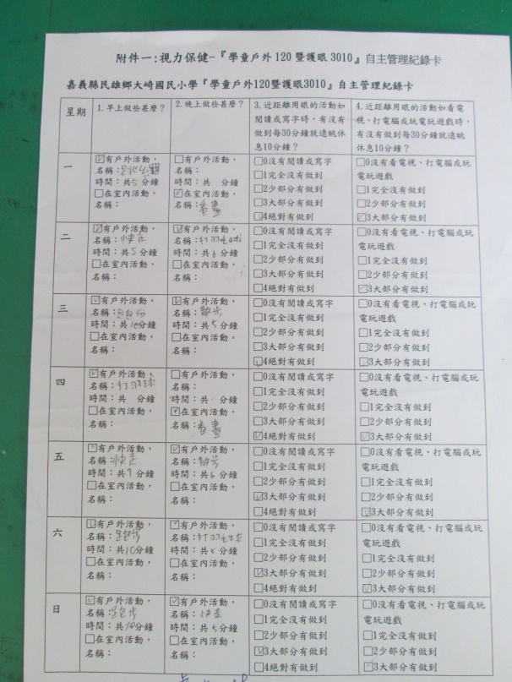 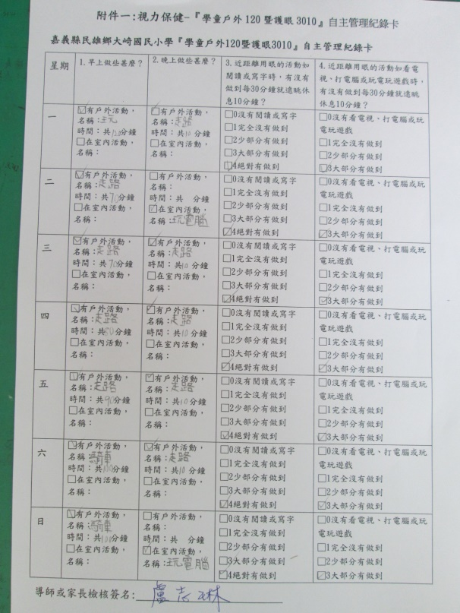

連絡簿上的「學童戶外120暨護眼3010」記錄卡記錄

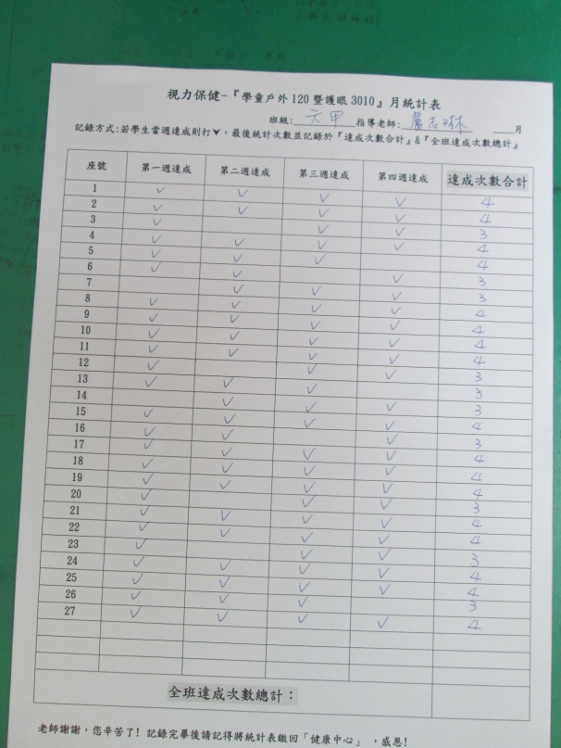 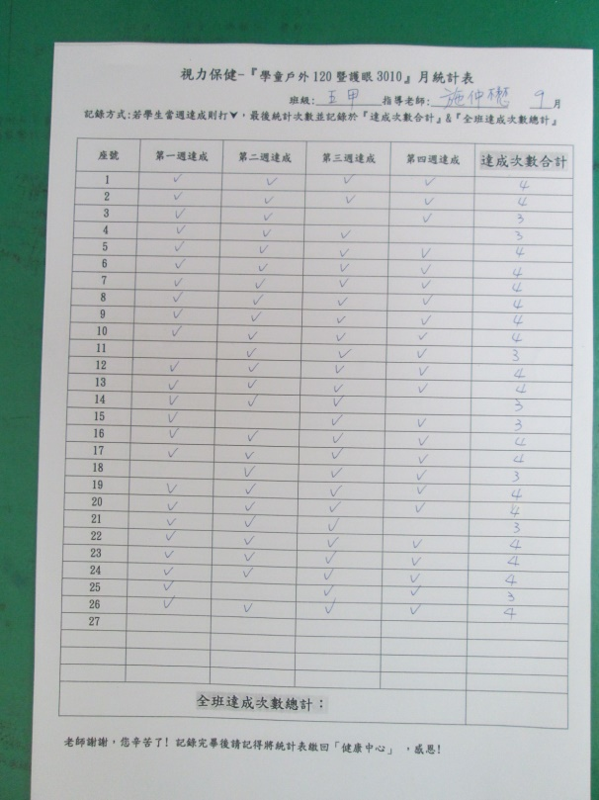

「學童戶外120暨護眼3010」記錄卡記錄

「學童戶外120暨護眼3010」各項活動

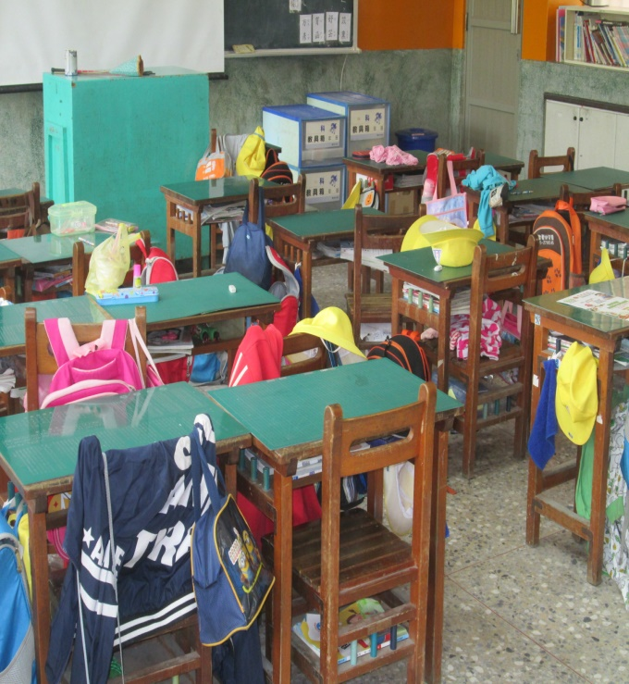 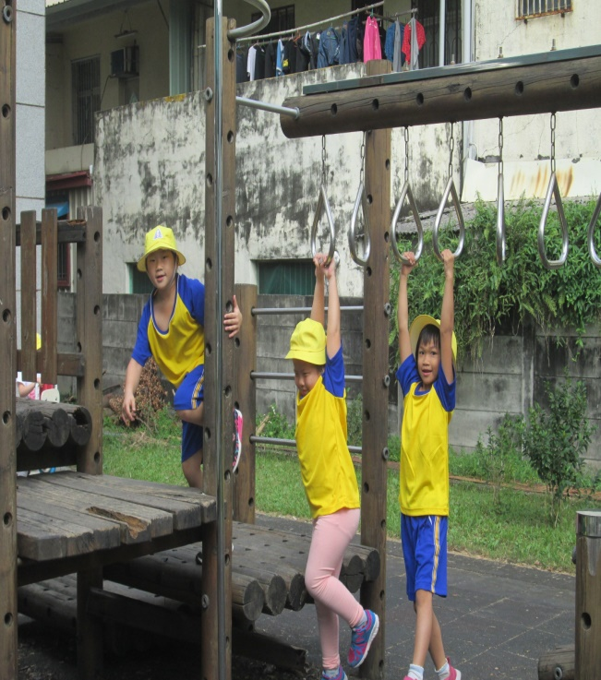

落實下課教室淨空 設置遊戲器材，吸引學生下課到戶外活動

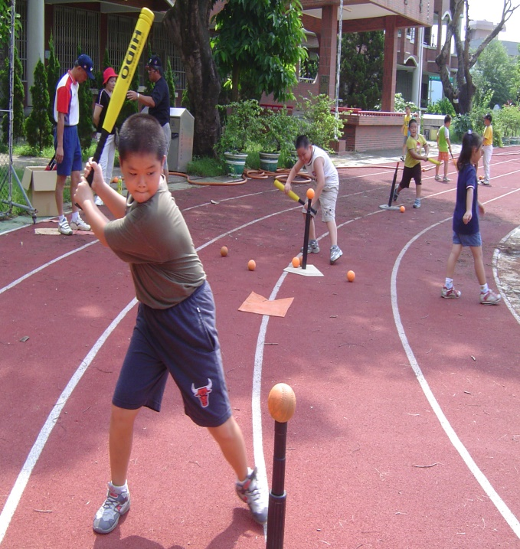 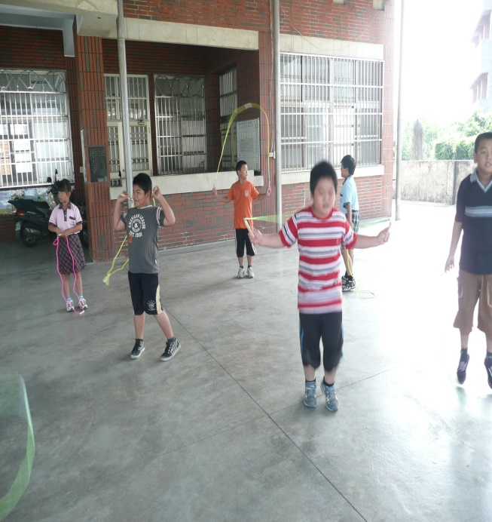

一人一運動~樂樂棒球實施情形 一人一運動~跳繩實施情形

「學童戶外120暨護眼3010」各項活動

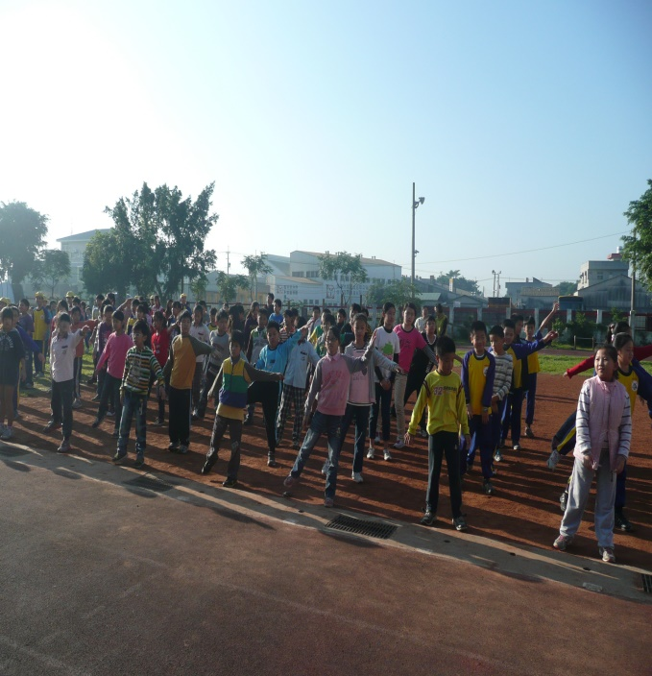 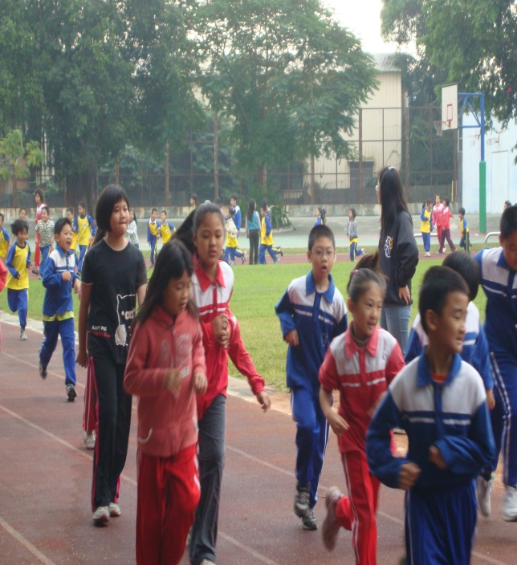

課間活動~健康操實施情形 週五大家來運動

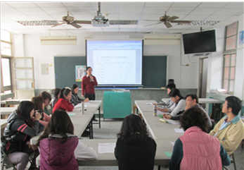 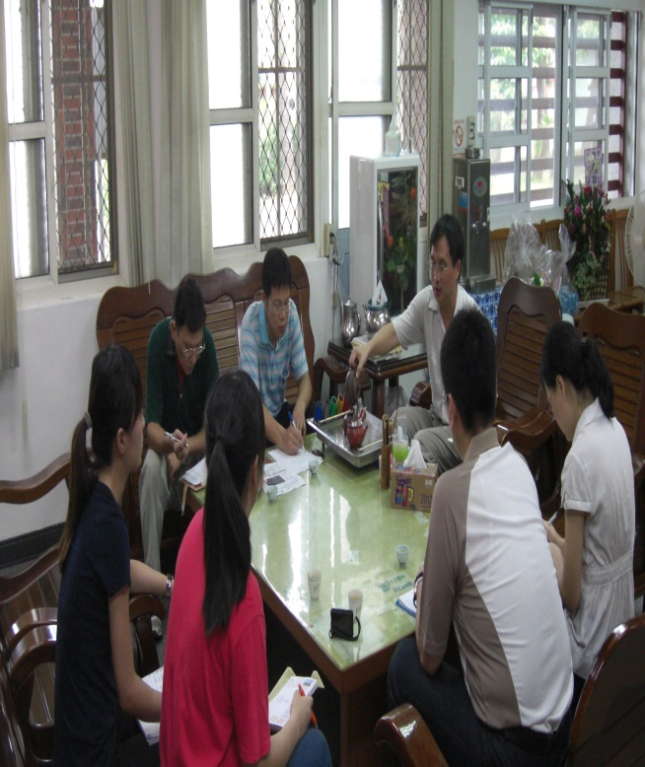

召開校內視力保健委員會議 視力保健行政會議

利於「學童戶外120暨護眼3010」環境與活動

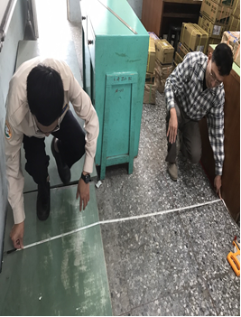 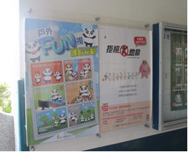

第一排距離螢幕至少 2公尺 張貼視力宣傳海報

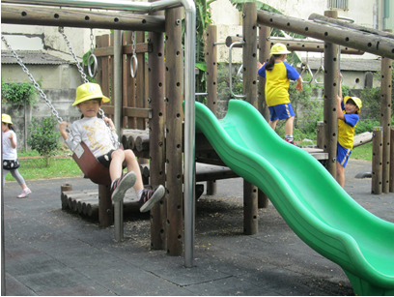 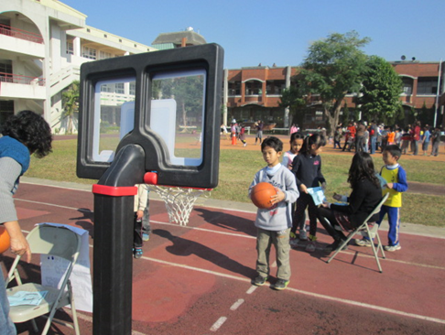

設置遊戲器材提供學童戶外允棟場所 辦理視力保健等健促議題闖關活動

各項視力保健介入宣導活動及課程

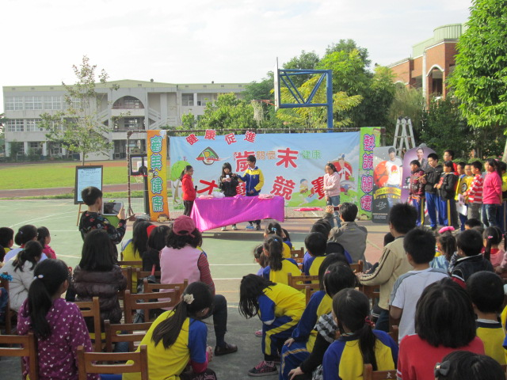 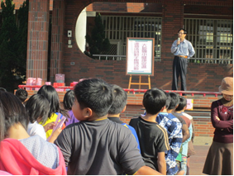

校長利用各項學生集會親自宣導視力保健 激發創作能力-護眼3010話劇表演

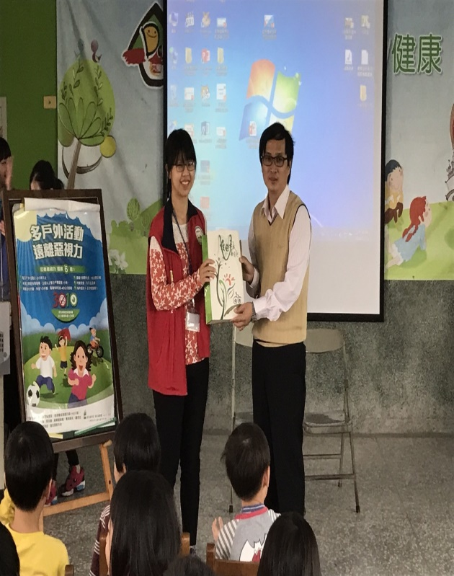 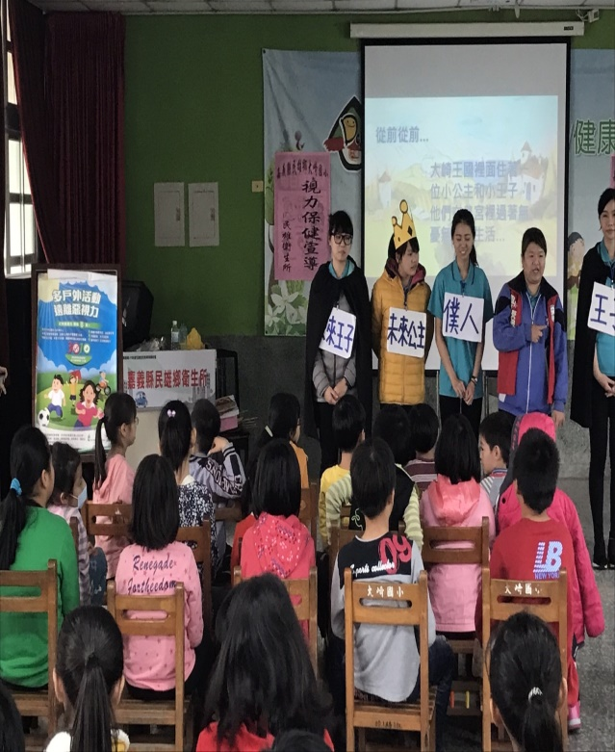

邀請民雄鄉衛生所蒞校宣導 邀請崇仁護專學生社團蒞校視力宣導

各項視力保健介入宣導活動及課程

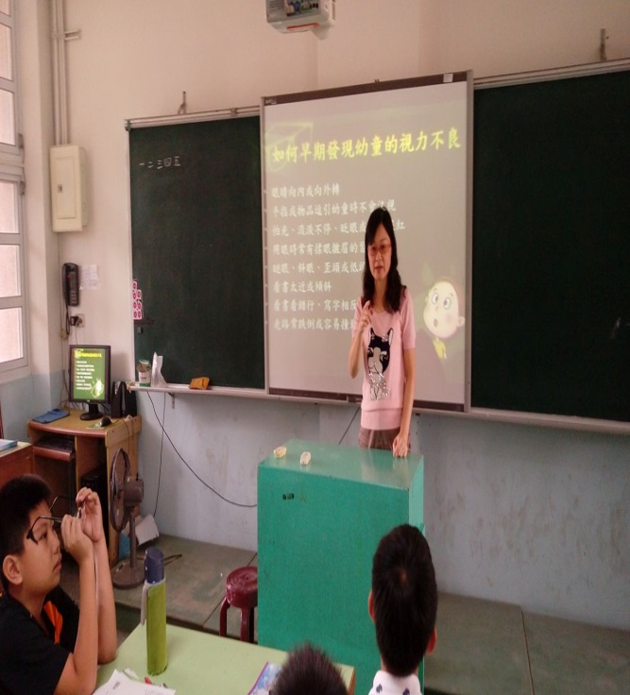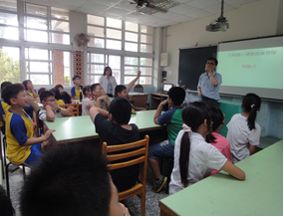

校長親自示範視力保健教學 老師視力保健健康教學

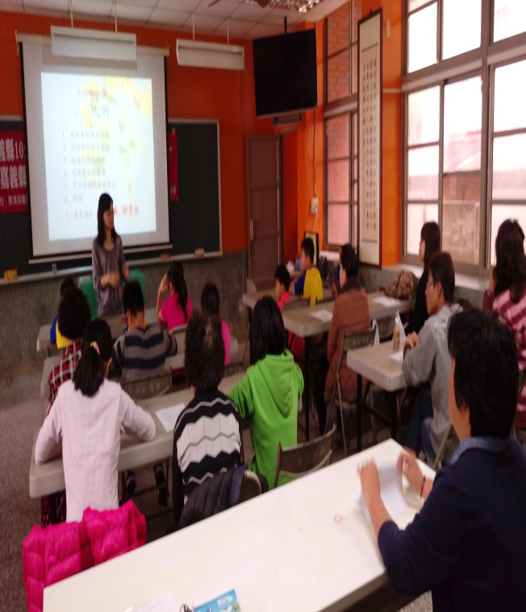 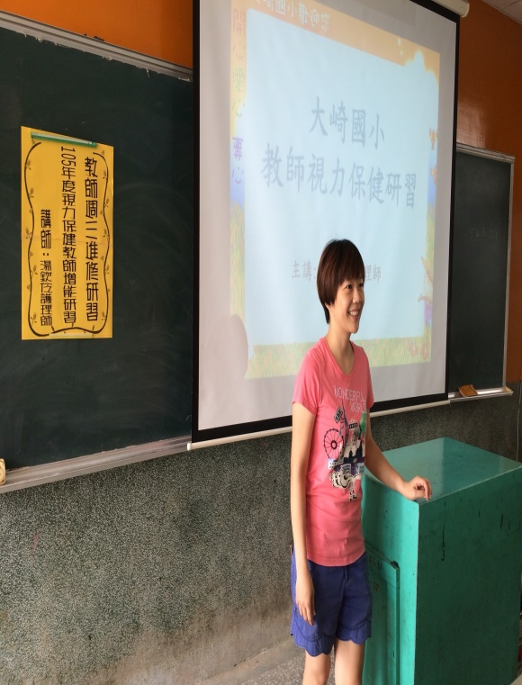

老師視力保健教學宣導活動及課程 護理師進行校內教師視力保健宣導活動

各項視力保健家長宣導活動及親子講座

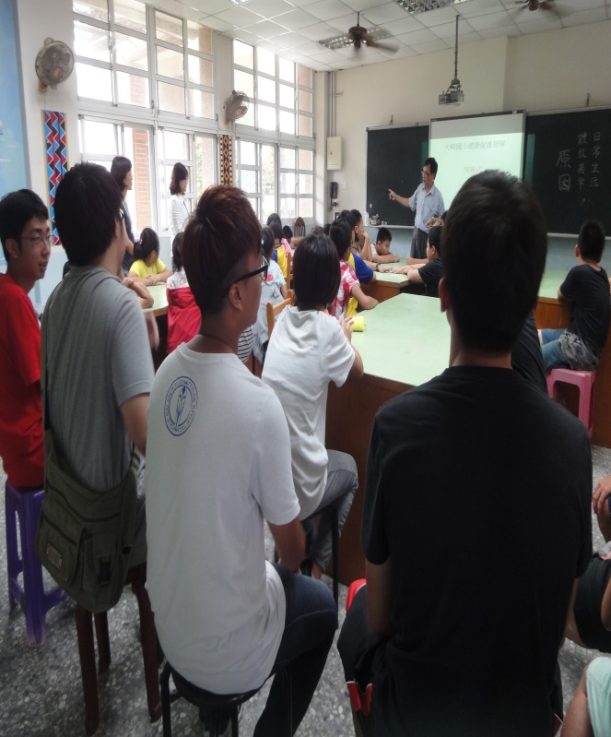 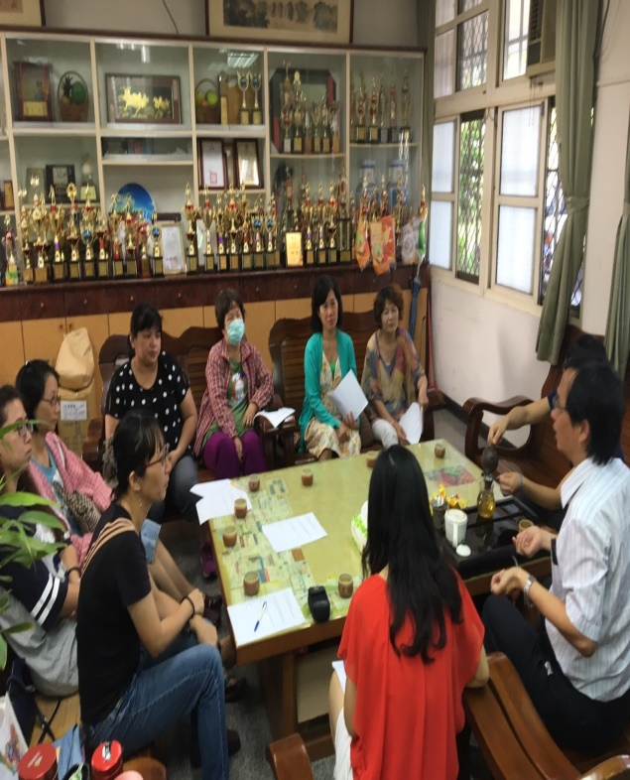

召開志工團視力保健相關宣導會議 校長親自對家長進行視力保健相關宣導

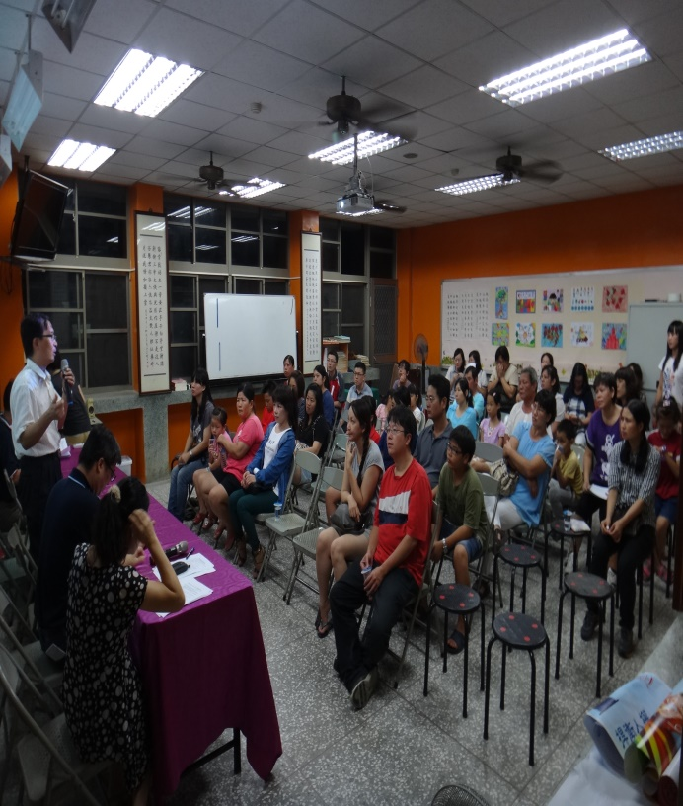 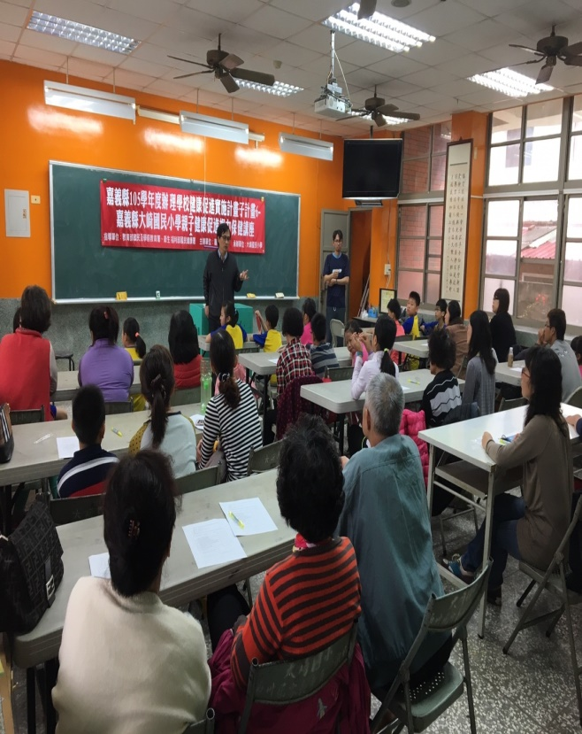

辦理班親會視力保健宣導活動 辦理親子視力保健宣導講座

「學童戶外120暨護眼3010」各項活動表揚

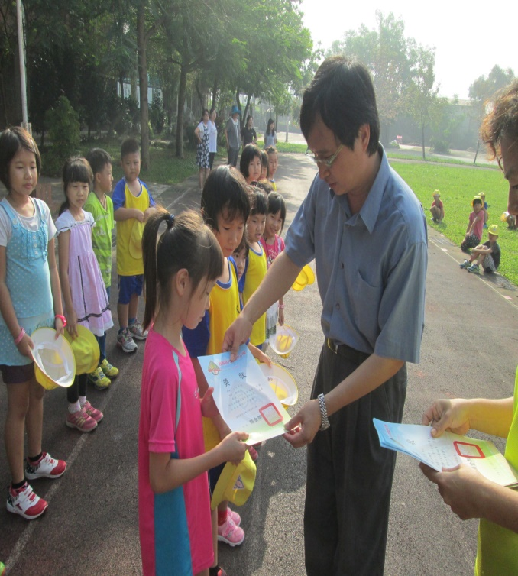 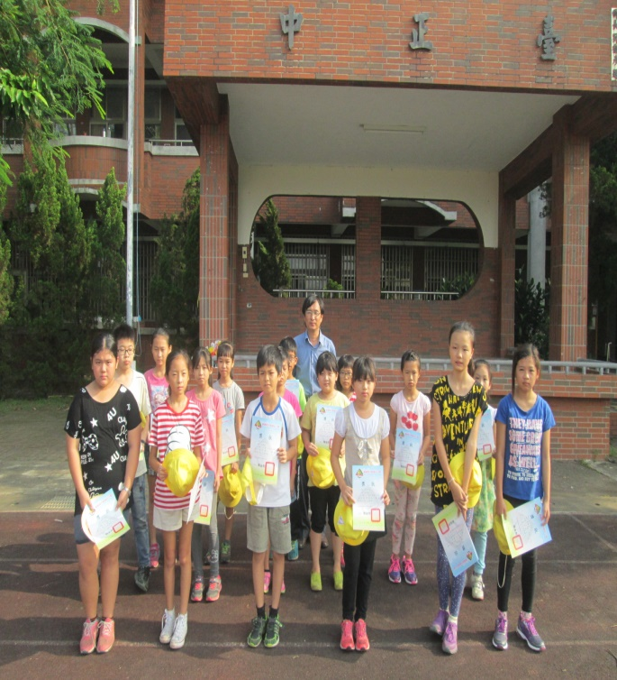

校長親自頒獎於視力保健績優學生 校長與自主管理卡表現優異學生頒獎合影

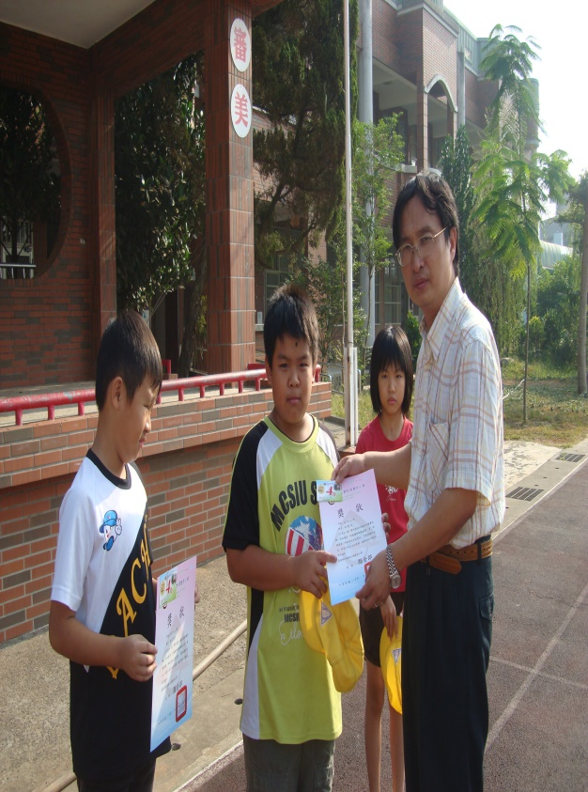 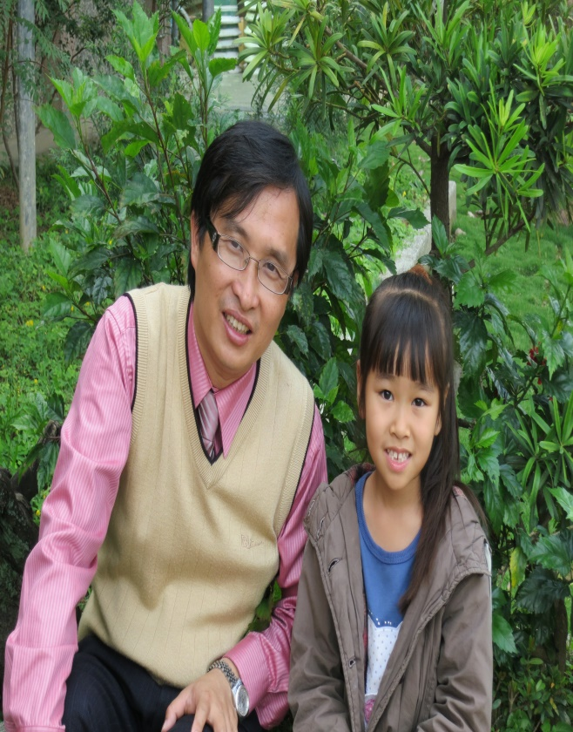

校長親自頒獎協助班級視力保健服務學生 校長與健康兒童合影鼓勵

九、附件:

附件(一)

**請就問卷勾選最符合的選項**

**105學年度健康促進學校輔導與網路維護計畫-視力保健議題評量工具**

**視力保健問卷**

親愛的同學您好：

此份問卷為教育部委託辦理「105學年度健康促進學校輔導與網路維護計畫」所發展之「視力保健議題」問卷，請您就實際感受作答。您填答的每一項答案有重要的貢獻，此問卷對於您個人填答的資料絕對不公開，並與學業成績無關，絕不會對您個人或學校造成影響，請您安心作答。

作答時，敬請您要誠實、仔細作答，並請不要漏寫，謝謝。

敬祝

學業進步 順心如意

|  |
| --- |
| **題目** |
| **視力保健問卷**   1. **視力保健知識（是非題）**  |  |  | | --- | --- | | （　） | 1.看書或看電視、電腦、手機、及平板時，最好每隔三十分鐘要休息十分鐘。 | | （　） | 2.天天到戶外活動對眼睛健康有幫助。 | | （　） | 3.營養均衡可以讓眼睛比較不會疲勞，也比較不會近視。 | | （　） | 4.趴著或躺著看書、畫圖、寫字或看電視，對眼睛不會有什麼影響。 | | （　） | 5.揉眼睛不會對眼睛的視力有影響。 | | （　） | 6.看書時的光線只要有枱燈就夠了。 | | （　） | 7.看書時書本與眼睛要隔35公分以上。 | | （　） | 8.東西看不清楚時，只要借同學的眼鏡來看就可以。 | | （　） | 9.看不清楚或是眼睛覺得疲勞時，通常只是因為眼睛太累，休息就好。 | | （　） | 10視力不正常時，要讓眼科醫師檢查確定有沒有近視。 |   **二、視力保健態度**   |  |  | | --- | --- | | 1. 我覺得戴眼鏡時不管做什麼事都很不方便。 | **□**同意 **□**不同意 | | 1. 因為現在有隱形眼鏡，我覺得近視也沒關係。 | **□**同意 **□**不同意 | | 1. 我覺得戴眼鏡看起來很聰明。 | **□**同意 **□**不同意 | | 1. 我覺得人遲早都會近視，所以不必關心視力保健。 | **□**同意 **□**不同意 | | 1. 我覺得看書三十分鐘就要休息太麻煩了，可以看久一點再休息。 | **□**同意 **□**不同意 | | 1. 我覺得自己近視是一件很嚴重的事。 | **□**同意 **□**不同意 | | 1. 我覺得視力就算正常，也要定期檢查。 | **□**同意 **□**不同意 | |

|  |  |  |  |  |  |  |  |  |  |  |  |  |  |  |  |  |  |  |  |  |  |  |  |  |  |  |
| --- | --- | --- | --- | --- | --- | --- | --- | --- | --- | --- | --- | --- | --- | --- | --- | --- | --- | --- | --- | --- | --- | --- | --- | --- | --- | --- |
| |  |  | | --- | --- | | 1. 我覺得看不清楚時，只要休息一下就會好，不用看醫生。 | **□**同意 **□**不同意 | | 1. 我覺得天天戶外活動能增進體適能，。 | **□**同意 **□**不同意 | | 1. 我覺得要求家人帶我去檢查眼睛很困難。 | **□**同意 **□**不同意 |   **三、視力保健行為：上週有完成的行為**   |  |  | | --- | --- | | 1. 我看電視及打電腦每天不超過1小時。 | **□**有 **□**無 | | 1. 我看書或做作業時，保持35公分以上的距離。 | **□**有 **□**無 | | 1. 我每次**閱讀、看電視、打電腦**30分鐘，一定讓眼睛休息10分鐘。 | **□**有 **□**無 | | 1. 我不趴著或躺著看書、畫圖、寫字或看電視。 | **□**有 **□**無 | | 1. 我不在走路及坐車時閱讀。 | **□**有 **□**無 | | 1. 我在室內光線充足下閱讀、做作業、看電視及打電腦。 | **□**有 **□**無 | | 1. 我有吃愛護眼睛的蔬果。 | **□**有 **□**無 | | 1. 我有常常遠眺望遠或做眼球運動。 | **□**有 **□**無 | | 1. 我每天會抽時間或放假時有到戶外運動、活動。 | **□**有 **□**無 | | 1. 我有要求家長帶我到眼科醫療院所進行複檢或矯治。 | **□**有 **□**無 | |

謝謝您!麻煩您檢查是否有漏填的部分。

附件：

105年視力保健指標題目

**一、視力保健知識（是非題）**

|  |  |
| --- | --- |
| （○） | 1.看書或看電視、電腦、手機、及平板時，最好每隔三十分鐘要休息十分鐘。 |
| （○） | 2.天天到戶外活動對眼睛健康有幫助。 |

**二、視力保健態度**

|  |  |
| --- | --- |
| 5.我覺得看書三十分鐘就要休息太麻煩了，可以看久一點再休息。 | **□**同意 **■**不同意 |
| 9.我覺得天天戶外活動能增進體適能，還能增進眼睛健康。 | **■**同意 **□**不同意 |

**三、視力保健行為：上週有完成的行為**

|  |  |
| --- | --- |
| 3.我每次**閱讀、看電視、打電腦**30分鐘，一定讓眼睛休息10分鐘。 | **■**有 **□**無 |
| 9.我每天會抽時間或放假時有到戶外運動、活動。 | **■**有 **□**無 |

增加兩個地方特色指標：（使用年度填報-視力指標填報）

1. 未就醫追蹤關懷達成率

2.高危險群衛生教育宣導達成率

附件(二)**嘉義縣民雄鄉大崎國民小學105學年度『學童戶外120暨護眼3010』自主管理紀錄卡**

|  |  |  |  |  |
| --- | --- | --- | --- | --- |
| 星期 | 1.早上做些甚麼？ | 2.晚上做些甚麼？ | 3.近距離用眼的活動如閱讀或寫字時，有沒有做到每30分鐘就遠眺休息10分鐘？ | 4.近距離用眼的活動如看電視、打電腦或玩電玩遊戲時，有沒有做到每30分鐘就遠眺休息10分鐘？ |
| 一 | □有戶外活動，  名稱：  時間：共 分鐘  □在室內活動，  名稱： | □有戶外活動，  名稱：  時間：共 分鐘  □在室內活動，  名稱： | □0沒有閱讀或寫字  □1完全沒有做到  □2少部分有做到  □3大部分有做到  □4絕對有做到 | □0沒有看電視、打電腦或玩電玩遊戲  □1完全沒有做到  □2少部分有做到  □3大部分有做到 |
| 二 | □有戶外活動，  名稱：  時間：共 分鐘  □在室內活動，  名稱： | □有戶外活動，  名稱：  時間：共 分鐘  □在室內活動，  名稱： | □0沒有閱讀或寫字  □1完全沒有做到  □2少部分有做到  □3大部分有做到  □4絕對有做到 | □0沒有看電視、打電腦或玩電玩遊戲  □1完全沒有做到  □2少部分有做到  □3大部分有做到 |
| 三 | □有戶外活動，  名稱：  時間：共 分鐘  □在室內活動，  名稱： | □有戶外活動，  名稱：  時間：共 分鐘  □在室內活動，  名稱： | □0沒有閱讀或寫字  □1完全沒有做到  □2少部分有做到  □3大部分有做到  □4絕對有做到 | □0沒有看電視、打電腦或玩電玩遊戲  □1完全沒有做到  □2少部分有做到  □3大部分有做到 |
| 四 | □有戶外活動，  名稱：  時間：共 分鐘  □在室內活動，  名稱： | □有戶外活動，  名稱：  時間：共 分鐘  □在室內活動，  名稱： | □0沒有閱讀或寫字  □1完全沒有做到  □2少部分有做到  □3大部分有做到  □4絕對有做到 | □0沒有看電視、打電腦或玩電玩遊戲  □1完全沒有做到  □2少部分有做到  □3大部分有做到 |
| 五 | □有戶外活動，  名稱：  時間：共 分鐘  □在室內活動，  名稱： | □有戶外活動，  名稱：  時間：共 分鐘  □在室內活動，  名稱： | □0沒有閱讀或寫字  □1完全沒有做到  □2少部分有做到  □3大部分有做到  □4絕對有做到 | □0沒有看電視、打電腦或玩電玩遊戲  □1完全沒有做到  □2少部分有做到  □3大部分有做到 |
| 六 | □有戶外活動，  名稱：  時間：共 分鐘  □在室內活動，  名稱： | □有戶外活動，  名稱：  時間：共 分鐘  □在室內活動，  名稱： | □0沒有閱讀或寫字  □1完全沒有做到  □2少部分有做到  □3大部分有做到  □4絕對有做到 | □0沒有看電視、打電腦或玩電玩遊戲  □1完全沒有做到  □2少部分有做到  □3大部分有做到 |
| 日 | □有戶外活動，  名稱：  時間：共 分鐘  □在室內活動，  名稱： | □有戶外活動，  名稱：  時間：共 分鐘  □在室內活動，  名稱： | □0沒有閱讀或寫字  □1完全沒有做到  □2少部分有做到  □3大部分有做到  □4絕對有做到 | □0沒有看電視、打電腦或玩電玩遊戲  □1完全沒有做到  □2少部分有做到  □3大部分有做到 |

導師或家長檢核簽名:  **(讓我們一起關心寶貝們的視力保健)**